100 советов при болях в спине

Введение
- Введение: закулисная сторона
- Боли в позвоночнике угрожают всем!
- Издержки эволюции
- Наследственный фактор
- Блаженны двигающиеся
- "Сидячий" век
- Осанка как зеркало души
- Нужен ли новый матрац?
- Сквозь терапевтические джунгли!

Советы 1-30
- 1. Не предъявляйте к себе повышенных требований
- 2. Делайте что-нибудь уже сейчас
- 3. Лучше выполняйте легкие упражнения правильно, чем тяжелые, но с ошибками
- 4. Не сидите спокойно, будьте непоседой
- 5. Свобода для ног
- 6. При сидении создайте опору для поясницы
- 7. Позаботьтесь о нужной высоте во время сидения
- 8. Сидите на руках
- 9. Не бездельничаем, сидя в кресле перед телевизором
- 10. Избегайте наклоненных назад сидений
- 11. Относитесь с повышенным вниманием к водительскому креслу автомобиля
- 12. Избегайте кожаных подошв
- 13. Не стойте на прямых ногах
- 14. Альтернатива сидячему образу жизни: попробуйте использовать для сидения мяч
- 15. Позаботьтесь о правильной конструкции мебели
- 16. "Держись"
- 17. Создайте широкую основу
- 18. Избегайте бесполезного долгого стояния
- 19. Не ходите на высоких каблуках
- 20. Утренняя чистка зубов может повредить вашей пояснице
- 21. Пылесос хорошая вещь, но только с длинной всасывающей пыль трубой
- 22. Избегайте повреждений, которые может нанести спине глажение белья
- 23. Наслаждаемся "волнами"
- 24. Не позволяйте себе висеть
- 25. Когда обуваетесь, обопритесь на стену
- 26. Не вставайте с кровати рывком
- 27. Не спите на животе
- 28. Станьте лентяем и скатитесь с постели на пол
- 29. Новости - с сегодняшнего дня только в ступенчатом положении
- 30. Во время сна превращайтесь в эмбриона

Советы 31-62
- 31. Спокойной ночи!
- 32. Не скручивайтесь в постели штопором
- 33. Усильте свое кровообращение
- 34. Здоровый завтрак поможет позвоночнику
- 35. Начинайте свой день активно
- 36. Купите себе "память"
- 37. Укрепляем брюшную стенку
- 38. Лишний вес вредит спине
- 39. Человек есть то, что он ест
- 40. Распределите нагрузку
- 41. При поднятии тяжестей пользуйтесь вспомогательными средствами
- 42. Избегайте сдавленного дыхания
- 43. Повесьтесь
- 44. Растягивайте свои мышцы
- 45. Расслабляйтесь - массируйте свою спину
- 46. Войдите в себя
- 47. Агрессия против других является агрессией против своей спины
- 48. Не наклоняйтесь, а приседайте на корточки
- 49. Не поворачивайтесь в то время, когда вы несете тяжести
- 50. Держите тяжести ближе к телу
- 51. Долой живот
- 52. Сделайте так, чтобы работа в саду приносила пользу вашему позвоночнику
- 53. От здоровых стоп к здоровой спине
- 54. Монитор на высоте глаз
- 55. Сидя за клавиатурой, найдите опору для рук
- 56. Избегайте резких движений
- 57. Никаких достижений, если вы устали
- 58. Расслабляетесь сами и расслабляйте свою спину
- 59. Щадите свою спину, ухаживая за стопами
- 60. Моцарт помогает вашей спине
- 61. Делайте массаж щеткой
- Проверьте степень вашего персонального риска
- Насколько велика угроза для моей спины?

Советы 62-100
- 62. Если вам приходится долго сидеть, встаньте и потянитесь
- 63. Тяжести нужно поднимать "по науке"
- 64. Тяжести без ручки - проблемы без конца
- 65. Носим ведра, но правильно
- 66. После занятий спортом растяжка необходима
- 67. Не стремитесь покупать гоночный велосипед
- 68. Плавание брассом сказывается на пояснице
- 69. Одежда - наша вторая кожа
- 70. Дышите глубоко и спокойно
- 71. Правильный бег оздоровляет спину
- 72. Наслаждайтесь
- 73. Избавляйтесь от стоптанной обуви
- 74. Путешествие в автомобиле - активная пауза
- 75. Регулярно укрепляйте мышцы плечевого пояса
- 76. Никаких спортивных упражнений, сопровождающихся сильными наклонами и кручением позвоночника
- 77. Разбег для мышц
- 78. "Зимний отпуск" для межпозвоночных дисков - бег на лыжах
- 79. Посещайте занятия лечебной физкультурой
- 80. Холод для спины
- 81. Горячие валики для спины
- 82. Цветы для спины
- 83. Розмарин - отдых для спины
- 84. Муравьиный и пчелиный яд поможет спине
- 85. Используйте поддерживающий ремень против болей в спине
- 86. Шаль поможет от болей в шее
- 87. Ночной дух-мучитель
- 88. Следите за правильной позицией во время сна
- 89. Иногда серьги являются причиной болей в затылочной части
- 90. Избавьтесь от болей в голове
- 91. Избавляемся от боли с помощью пальцев
- 92. Упражняйтесь для того, чтобы устранить лордоз
- 93. Сначала живот, а потом спина
- 94. Со спиной и для спины
- 95. Плывите на байдарке, лежа на животе
- 96. Делайте гимнастику, но правильно
- 97. "Кабинетный" человек: расслабляющие паузы просто необходимы
- 98. Прямое и обратное давление на голову
- 99. Сползайте на спине вниз по стене
- 100. На бис!

Введение: закулисная сторона
Возможно, что именно боли в спине побудили вас взять в руки эту книгу, прочитать введение и последующие главы. Давняя проблема медицины состоит в том, что мало кому удается принять необходимые профилактические меры до того как обнаружатся первые симптомы заболевания. Огромные финансовые вложения и широкая пропаганда подчас не приносят никакого результата: редкий курильщик, прочитав предостерегающую надпись: "Курение вредит вашему здоровью", откажется от сигареты, и вряд ли найдется ребенок, который воздержится от сладкого после предупреждения об угрозе развития кариеса. Никакие увещевания не способны заставить среднестатистического гражданина отказаться от ошибочных действий или излишних нагрузок, пока он не испытает болезненных ощущений, вызванных неправильным образом жизни и пренебрежительным отношением к советам здравомыслящих людей.
Очень возможно, что возникновение неприятных ощущений в области спины, которые вы вдруг испытали, стали причиной того, что вы читаете эти строки. И все же вы не единственный, кто страдает от болей в пояснице. Свыше 90% европейцев после 30 лет в большей или меньшей степени мучаются от болей в спине. Кому не знакомы тупая тянущая боль, которая возникает в позвоночнике при стремлении встать после долгого сидения на одном месте, а также тягостные попытки, кряхтя и издавая стоны, делая наклоны и потягиваясь, изгнать "сидящего в спине мучителя"? Кто после длительной работы в саду в сгорбленном состоянии, выпрямившись, не чувствовал резкой колющей боли, как будто в позвоночнике что-то переломилось? Кто после долгого отдыха или продолжительного сна не испытывал болей в поясничном или шейном отделах позвоночника и, списывая все на плохой матрац или неспокойный сон, не пытался с помощью всякого рода движений избавиться от боли?

См.также:
Боли в позвоночнике угрожают всем!
Ужасно то, что боли в пояснице перестали быть недугом старшего поколения. Если раньше от них страдали в основном пожилые люди, то сегодня все больше молодых людей жалуются на невыносимые боли в спине. Увеличение в детском возрасте числа симптомов, для устранения которых требуются обследование и лечение, уже должно было бы послужить сигналом тревоги...

Боли в позвоночнике угрожают всем!
Ужасно то, что боли в пояснице перестали быть недугом старшего поколения. Если раньше от них страдали в основном пожилые люди, то сегодня все больше молодых людей жалуются на невыносимые боли в спине. Увеличение в детском возрасте числа симптомов, для устранения которых требуются обследование и лечение, уже должно было бы послужить сигналом тревоги. Так, сердечные инфаркты или раковые заболевания больше не являются главными причинами потери работоспособности или профессиональных навыков, теперь эстафету перехватили боли в пояснице. Каждый второй рентген в Германии делается после жалоб на боли в спине. Это показывает, что заболевания позвоночника не только стали "народной эпидемией номер один" и представляют угрозу для каждого, но и ведут к миллиардным расходам в системе здравоохранения. При этом тенденция роста только усиливается. Это увеличение количества заболеваний в высокоразвитых индустриальных странах можно назвать драматичным. Частота заболеваний повышается в самый созидательный период жизни человека - до сорока лет! Более двух третей всех возникающих в процессе жизни заболеваний межпозвоночных дисков уже становятся к этому времени причиной сильных болей.
Очень редко боль распространяется равномерно вдоль всего позвоночного столба. Обычно она сосредотачивается в двух точках: поясничном и шейном отделах позвоночника. Почти две трети всех болей в спине начинаются в поясничном отделе позвоночника, в просторечье называемого "поясницей". В этом случае обычно говорят: "получить удар в поясницу". И около трети осложнений наступают в форме шейной или головной боли. Боли в грудном отделе позвоночника составляют едва ли не менее 2% от всех случаев. То, что несведущим в медицине людям кажется непонятным, очень хорошо осознается специалистами. Грудные позвонки по типу их соединения представляют собой один из самых сложных и испытывающих наибольшую нагрузку строительных компонентов нашего тела. Свыше ста звеньев и более двухсот мышц вступают в работу для того, чтобы, с одной стороны, создать опору грудным позвонкам, с другой - обеспечить нам возможность активно двигаться. Причины болей в спине также разнообразны, как и ее строение. Известно более пятисот причин. Нужно все же заметить, что речь идет не о классических болезнях, как, например, ревматизм или перелом позвоночника, которые бывают вызваны совершенно определенными причинами, но о повседневных нагрузках, становящихся причиной почти что 80% всех болезней.
Насколько разнообразны причины, настолько же различен и характер боли: чаще всего встречается тупая, трудно локализуемая, тянущая боль. И, напротив, локальные, колющие, почти точечные боли сравнительно редки. Наступающая с регулярной периодичностью изнуряющая боль в поясничном отделе позвоночника носит название "люмбаго". В отличие от нее острая, внезапно сражающая человека боль называется в народе "прострелом". Боль может наступать не только после продолжительных разгрузочных фаз, например долгого лежания на диване или в кровати, но и после нагрузок, к примеру, работы в саду и т. п.

См.также:
Введение: закулисная сторона
Возможно, что именно боли в спине побудили вас взять в руки эту книгу, прочитать введение и последующие главы. Давняя проблема медицины состоит в том, что мало кому удается принять необходимые профилактические меры до того как обнаружатся первые симптомы заболевания...
Издержки эволюции
Где же искать причины, провоцирующие боли в спине? Почти во всех случаях мы имеем дело не с какой-то одной изолированной причиной, а с целым комплексом внешних и внутренних факторов, которые в сумме дают болевой синдром. Одна из важнейших причин нашей уязвимости кроется в прямой походке. Четвероногие не страдают от поясничных болей в привычном нам смысле...

Издержки эволюции
Где же искать причины, провоцирующие боли в спине? Почти во всех случаях мы имеем дело не с какой-то одной изолированной причиной, а с целым комплексом внешних и внутренних факторов, которые в сумме дают болевой синдром.
Одна из важнейших причин нашей уязвимости кроется в прямой походке. Четвероногие не страдают от поясничных болей в привычном нам смысле. У животных позвоночник находится в горизонтальном положении и к тому же с обоих концов, у головы и хвоста, поддерживается лапами. Между ними позвоночник провисает как мост, покоящийся на двух столбах. Благодаря этому позвоночный столб находится в стабильном, сбалансированном состоянии. Нагрузка также равномерно распределяется вдоль всего позвоночника. При выпрямлении последнего центр нагрузки перемещается все дальше по направлению к ногам. В прямом состоянии стабильность теряется. Расположенный вертикально позвоночник подобен башне, построенной из отдельных структурных элементов. Чем выше башня и чем больше в ней составных частей, тем меньшей стабильностью обладает вся система. Позвоночник имеет еще одну общую с башней особенность: чем ниже лежит строительный камень, тем больше вес, который на него давит. Эти механические сравнения напрямую приложимы к нашему позвоночнику: чем вертикальнее расположен наш позвоночник и чем больше в нем отдельных структурных элементов, тем меньшей стабильностью обладает вся система.

См.также:
Боли в позвоночнике угрожают всем!
Ужасно то, что боли в пояснице перестали быть недугом старшего поколения. Если раньше от них страдали в основном пожилые люди, то сегодня все больше молодых людей жалуются на невыносимые боли в спине. Увеличение в детском возрасте числа симптомов, для устранения которых требуются обследование и лечение, уже должно было бы послужить сигналом тревоги...
Наследственный фактор
Чем ниже положен строительный камень (позвонок или межпозвоночный хрящ), тем больше вес, который ему приходится нести. Вместе с этим первым фактором риска, связанным с прямой походкой, некоторые из нас должны учитывать еще один дополнительный фактор: наследственную уязвимость позвоночника...

Наследственный фактор
Чем ниже положен строительный камень (позвонок или межпозвоночный хрящ), тем больше вес, который ему приходится нести. Вместе с этим первым фактором риска, связанным с прямой походкой, некоторые из нас должны учитывать еще один дополнительный фактор: наследственную уязвимость позвоночника.
Сегодня мы знаем, что при определенных заболеваниях, к которым можно отнести, например, часто встречающуюся форму маленького роста, позвоночник оказывается менее, чем у здоровых людей, способным переносить нагрузки и уже в детском или юношеском возрасте возникают тяжелые боли. Формирование полностью здорового позвоночника, хорошо переносящего нагрузки, невозможно без плавного преодоления всех переходных форм. Если явно выраженные симптомы, такие, например, как маленький рост, отсутствуют, наследственные факторы в большинстве случаев остаются нами незамеченными. Определенные сведения могут дать родители или дедушка с бабушкой. Если они в относительно молодом возрасте испытывали боли в спине, то вероятность передачи этой предрасположенности по наследству тем выше, чем раньше родители почувствовали это недомогание. Конечно в данном случае мы тотчас же сталкиваемся с возражением. Старшее поколение было намного сильнее обременено физической работой и тяжелыми нагрузками и именно поэтому страдало от ранних болей в пояснице. Но как бы ни истолковывать это обстоятельство, связь между физической работой и болями все же не безусловна.

См.также:
Издержки эволюции
Где же искать причины, провоцирующие боли в спине? Почти во всех случаях мы имеем дело не с какой-то одной изолированной причиной, а с целым комплексом внешних и внутренних факторов, которые в сумме дают болевой синдром. Одна из важнейших причин нашей уязвимости кроется в прямой походке. Четвероногие не страдают от поясничных болей в привычном нам смысле...
Блаженны двигающиеся
Чтобы пояснить, почему тяжелая физическая работа не должна восприниматься как фактор риска, мы, ни в коем случае не предвосхищая содержания глав основной части, предлагаем вашему вниманию следующее. Как известно, спина состоит из многих структурных элементов - позвонков, т. е. костей, расположенных между ними межпозвоночных дисков, связок и мышц, и образует, таким образом, комплексную систему...

Блаженны двигающиеся
Чтобы пояснить, почему тяжелая физическая работа не должна восприниматься как фактор риска, мы, ни в коем случае не предвосхищая содержания глав основной части, предлагаем вашему вниманию следующее. Как известно, спина состоит из многих структурных элементов - позвонков, т. е. костей, расположенных между ними межпозвоночных дисков, связок и мышц, и образует, таким образом, комплексную систему. Межпозвоночные диски занимают в этой системе особое положение. В то время как почти все органы нашего тела получают питательный материал через кровеносные сосуды, которые подобно системе обеспечения пронизывают все наше тело, межпозвоночные диски остаются вне этой главной системы питания. В них нет крови и, они не содержат в себе кровеносных сосудов. Поэтому поступление питания и кислорода, как, впрочем, и удаление из них побочных продуктов, не происходит обычным путем. Питание межпозвоночных дисков происходит по-другому.
Представим себе губку, которую мы используем во время стирки. Перед нами стоит следующая задача: мы должны осуществить обмен жидкостью между губкой и окружающей ее средой. Очень просто, скажете вы, мы сдавливаем губку, выжимаем ее содержимое в воду, а затем набираем в нее нужную жидкость. При сдавливании жидкость вновь выливается, и опустошенная губка вбирает в себя новую жидкость.
Точно таким же образом получают питание и межпозвоночные диски. При нагрузке жидкость выдавливается из дисков, а в периоды разгрузки они вновь наполняются жидкостью. Поэтому смена нагрузочной и разгрузочной фаз очень важна для процесса питания межпозвоночных дисков. Кроме того, кости и мышцы снабжены регуляторными механизмами, которые обеспечивают гармоничное чередование разгрузок и нагрузок. При постоянной динамичной физической тренировке вместе с мускулатурой увеличивается и костная масса, и тем самым возрастает способность к перенесению нагрузок.

См.также:
Наследственный фактор
Чем ниже положен строительный камень (позвонок или межпозвоночный хрящ), тем больше вес, который ему приходится нести. Вместе с этим первым фактором риска, связанным с прямой походкой, некоторые из нас должны учитывать еще один дополнительный фактор: наследственную уязвимость позвоночника...
"Сидячий" век
В наше время статические нагрузки на позвоночный столб, вызванные однообразным постоянным положением тела, непрестанно увеличиваются. Это начинается уже в детском возрасте. Естественная потребность в движении у наших детей все больше тормозится. Отчетливей всего процесс торможения происходит в школьном возрасте, когда практически всю первую половину дня ребенок сидит...

"Сидячий" век
В наше время статические нагрузки на позвоночный столб, вызванные однообразным постоянным положением тела, непрестанно увеличиваются. Это начинается уже в детском возрасте. Естественная потребность в движении у наших детей все больше тормозится. Отчетливей всего процесс торможения происходит в школьном возрасте, когда практически всю первую половину дня ребенок сидит. Чем старше ребенок, тем больше естественная тяга к играм реализуется в техническом направлении. Пассивное сидение перед телевизором, просмотр идущих с утра до вечера фильмов дополняется компьютерными играми и другими подобными занятиями. Все это продолжается и усиливается в школе и институте: сидение за домашним заданием, сидение за обедом, сидение на лекциях, сидение на рабочем месте - сидение, сидение, сидение! Мы живем в сидячий век, так в будущем, может быть, назовут этот период.
Во время этих малоподвижных фаз наши межпозвоночные диски испытывают одностороннюю нагрузку и вследствие этого не получают должного питания. Им не хватает двигательной активности, т. е. наклонов, потягиваний, выгибаний, распрямлений. Перемена положения ведет к освобождению и впитыванию жидкости, обеспечивая, таким образом, постоянный жидкостный обмен, и тем самым питание межпозвоночных дисков. По причине отсутствия двигательного раздражения наша мускулатура оказывается мало тренированной и ее способность выдерживать постоянные нагрузки, по сравнению с прежним, физически более сильным рабочим поколением, день за днем уменьшается.
Посмотрите теперь на себя, не изменяя того положения, в котором вы находитесь в данный момент. Возможно, что вы, удобно устроившись и расслабившись, в ленивой позе сидите на стуле или в кресле. Давайте выпрямимся, расправим спину, втянем живот, отведем плечи назад и поднимем голову. Это сознательное напряжение, при котором за счет мышечных усилий происходит растягивание позвоночника, называется прямой позицией в противоположность сонной и пассивной, но существенно более удобной позиции. При этом нагрузка распределяется все же не на мышцы, а на тело позвоночника, связки и хрящи, т. е. на пассивные структуры. Мы нагружаем позвоночный столб гораздо сильнее, чем в активных фазах. Активную прямую позицию мы можем сохранять только в течение относительно короткого времени, после чего мы медленно, почти бессознательно, через несколько минут вновь оказываемся в пассивной позе.

См.также:
Блаженны двигающиеся
Чтобы пояснить, почему тяжелая физическая работа не должна восприниматься как фактор риска, мы, ни в коем случае не предвосхищая содержания глав основной части, предлагаем вашему вниманию следующее. Как известно, спина состоит из многих структурных элементов - позвонков, т. е. костей, расположенных между ними межпозвоночных дисков, связок и мышц, и образует, таким образом, комплексную систему...
Осанка как зеркало души
Здесь имеется другой фактор риска: становящаяся нормой пассивная позиция тела и усиление вследствие этого нагрузок на позвоночник. В качестве дополнительного фактора следует отнести те неправильные положения тела, которые мы принимали ранее в детском и юношеском возрасте. Уже тогда были посеяны семена начавшихся позже болей в спине...

Осанка как зеркало души
Здесь имеется другой фактор риска: становящаяся нормой пассивная позиция тела и усиление вследствие этого нагрузок на позвоночник. В качестве дополнительного фактора следует отнести те неправильные положения тела, которые мы принимали ранее в детском и юношеском возрасте. Уже тогда были посеяны семена начавшихся позже болей в спине. В том, как мы сидим, стоим и ходим, проявляется не только активность или пассивность нашей мускулатуры, но и наше душевное состояние. С некоторым преувеличением можно сказать, что осанка есть прямое отражение нашего душевного состояния. Всем нам знакомы люди, которые излучают самоуверенность и довольство. Что они для этого делают? Нам говорит об этом их осанка, жестикуляция, мимика, образ поведения. Поднятая голова, расправленная грудь, самоуверенная походка впечатляющим образом подтверждают образ преуспевающего человека. Точно так же мы узнаем подавленного человека, который или находится на грани развода, или потерял рабочее место и отягощен многочисленными проблемами: опущенная голова, согбенная спина, вялая походка. Самоуверенный образ поведения соответствует активной осанке, в то время как угнетенные манеры свойственны пассивной, сонной осанке.
Современные исследования отчетливо показали, что происходящие конфликты и нерешенные проблемы в семье или на работе, трудности со здоровьем представляют собой высокий фактор риска для пролапса межпозвоночных дисков. Чем дольше и интенсивнее протекает конфликт, тем выше степень риска. Подавленность и озабоченность очень часто сопровождаются болями в спине. Это прямое физическое выражение нашего душевного состояния.
Увеличивающийся прессинг нерешенных проблем, стрессы на работе и в семье, растущая неуверенность, вызванная тем нестабильным временем, в которое мы живем, составляют дополнительный и, возможно, в будущем самый существенный фактор риска для нашей спины.
Можете ли вы спонтанно ответить на вопрос, что вам сейчас следует делать для предотвращения болей в спине? Сначала вы, вероятно, вспомните о кряхтении, растяжках, наклонах, помогающих устранить тупую ноющую боль. Пример многочисленных пациентов, страдающих от болей в спине, показал, что человек неосознанно принимает защитное или щадящее положение: положение, при котором он испытывает минимальную боль. Движений, которые усиливают или вызывают боль, обычно избегают или совершают их подчеркнуто медленно. Если это не приносит желаемого результата, и боли продолжаются или начинают возникать все чаще, большинство людей прибегает к самолечению. Предпринятое самолечение ограничивается теми представлениями, которые имеет сам больной, или теми рекомендациями, которыми снабдили его окружающие. В таком лечении отсутствует систематичность. Человек пользуется тем, что доступно и избегает чрезмерных усилий.

См.также:
"Сидячий" век
В наше время статические нагрузки на позвоночный столб, вызванные однообразным постоянным положением тела, непрестанно увеличиваются. Это начинается уже в детском возрасте. Естественная потребность в движении у наших детей все больше тормозится. Отчетливей всего процесс торможения происходит в школьном возрасте, когда практически всю первую половину дня ребенок сидит...
Нужен ли новый матрац?
Пациент, как правило, не проводит исследования возбудителей болей и не задумывается над характеристикой болезненных ощущений. Совокупные симптомы описываются следующим образом: "У меня боли в спине или пояснице". Между тем мы знаем, что причины болей, так же как и тип и характеристика их протекания, весьма разнообразны...

Нужен ли новый матрац?
Пациент, как правило, не проводит исследования возбудителей болей и не задумывается над характеристикой болезненных ощущений. Совокупные симптомы описываются следующим образом: "У меня боли в спине или пояснице". Между тем мы знаем, что причины болей, так же как и тип и характеристика их протекания, весьма разнообразны.
Люди, постоянно испытывающие боли в пояснице, наверняка уже думали о том, чтобы взвалить всю вину на матрац. Другие же сделали из этого необходимые выводы. Кому не знакома реклама, обещающая с помощью так называемых противоревматических матрацев, специальных подушек и подстилок навсегда избавить вас от болей в спине? Иногда это удается, в других случаях дорогостоящие матрацы не приносят никакого эффекта.
Здесь отсутствие системы в подходе к собственному образу действий также часто сводит на нет все предпринимаемые меры. Матрац должен равномерно распределять нагрузку. Он должен поддерживать и сохранять положение тела там, где на подстилку оказывается наименьшая нагрузка, и не ограничивать свободу движений, которая необходима человеку во время сна. Худшим является тот матрац, который принимает форму блюда и образует глубокую яму. При этом нагрузка распределяется не равномерно, а точечно. Позвоночник провисает, отдельные мышечные группы растягиваются, а другие области оказываются под усиленным давлением. Необходимое двигательное пространство сужается, поскольку спящий человек все равно вновь "скатывается в яму".
Кроме этого, следует обращать внимание на такие вещи, как поверхностное дыхание, поглощение пота и достаточное проветривание тела. Необходимы правильный выбор матраца и полноценный отдых во время сна. Жесткие подстилки, так высоко ценимые одними, у других вызывают усиление болей. Особенно рекомендуемые соседями или друзьями мягкие, облегающие тело матрацы в некоторых случаях оказывают эффект, прямо противоположный ожидае мому поскольку уровень жесткости матраца должен зависеть от состояния конкретного человека. Исходя из представления, что дорогие матрацы обеспечивают хорошую терапию позвоночника, люди тратят на их приобретение огромные деньги, рассуждая, что чем дороже матрац, тем лучше результат, тем меньше боли в спине... Ошибки в данном случае практически неизбежны. Здоровье нельзя купить, даже приобретая дорогие матрацы. Но что же тогда нам следует делать?
Ортопедические матрасы

См.также:
Осанка как зеркало души
Здесь имеется другой фактор риска: становящаяся нормой пассивная позиция тела и усиление вследствие этого нагрузок на позвоночник. В качестве дополнительного фактора следует отнести те неправильные положения тела, которые мы принимали ранее в детском и юношеском возрасте. Уже тогда были посеяны семена начавшихся позже болей в спине...
Сквозь терапевтические джунгли!
Многообразие причин заболеваний предполагает и многообразие мер по их устранению. Почти со всех сторон - из магазина, аптеки, спортивного зала, от соседей, ортопеда, лекаря-самоучки, психолога, толкователя - вы услышите множество советов по купированию болей в спине...

Сквозь терапевтические джунгли!
Многообразие причин заболеваний предполагает и многообразие мер по их устранению. Почти со всех сторон - из магазина, аптеки, спортивного зала, от соседей, ортопеда, лекаря-самоучки, психолога, толкователя - вы услышите множество советов по купированию болей в спине. Эти джунгли рекомендаций простираются от преданий и советов добровольных помощников-дилетантов, соседей и родителей ("А держал ли ты поясницу в тепле..." - "Оденься тепло, иначе заработаешь радикулит!") до целебного воздействия кошачьей шкуры и горчичного пластыря. Сюда же относятся специальные пилюли и уколы, электрические аппараты и узкоспециализированные оперативные методы. Как же во всем этом разобраться?
Прежние советчики учитывали в основном все то, что признано и разработано традиционной медициной. Однако многое из того, что на протяжении веков помогало многим поколениям страдальцев, увы, утеряно. Современная медицина начинает сегодня вновь возвращаться к изучению частично утраченных методов традиционной терапии и включает их в современную терапевтическую концепцию. Поэтому некоторые методы лечения, еще несколько лет назад презиравшиеся, вдруг вновь оказались в центре внимания, поскольку, вопреки всем мнениям, продолжают приносить облегчение многим пациентам.
Кроме того, из практики преподавателей физкультуры, упражнений по бодибилдингу и аэробики, современных методов тренировки, знаний о влиянии правильного питания, из опыта психологов, целителей, методистов по лечебной физкультуре, врачей, специалистов по вопросам гигиены, профессиональной патологии и физиологии труда, мануальных терапевтов мы также можем почерпнуть эффективные советы.
Цель предлагаемой вашему вниманию книги состоит в том, чтобы извлечь лучшее из сокровищницы мирового опыта и четко и понятно изложить полученный материал. При этом мы остаемся открытыми для корректирующих рекомендаций, критики, сообщений о новом опыте в форме советов и пожеланий. Мы, по возможности, учтем их и в будущем включим в следующее издание, которое принесет облегчение тысячам больных, страдающих от болей в спине.
Теперь на читателях лежит задача не только прочитать последующие главы, но и претворить полученные советы в жизнь. Это, пожалуй, самый полезный и лучший совет из всех, которые вы найдете в этой книге

См.также:
Нужен ли новый матрац?
Пациент, как правило, не проводит исследования возбудителей болей и не задумывается над характеристикой болезненных ощущений. Совокупные симптомы описываются следующим образом: "У меня боли в спине или пояснице". Между тем мы знаем, что причины болей, так же как и тип и характеристика их протекания, весьма разнообразны...

1. Не предъявляйте к себе повышенных требований
Под повышенными требованиями здесь понимается не только поднятие человеком тяжестей или излишнее напряжение тела при ношении тяжелых предметов, но и любая форма физической и душевной перегрузки. Уже в нашей повседневной речи видна взаимосвязь души и тела. Выражения типа "взвалить все на свои плечи" или "несчастье поставило его на колени", "на нее как будто взвалили стокилограммовый мешок" указывают на то, что душевное состояние имеет прямые физические последствия. Часто при этом обращают внимание на телесные симптомы, боли и т. п., в то время как настоящим - психическим - причинам не придается никакого значения, и они не учитываются при лечении. Психическое давление вновь ведет к возобновлению болей. Одной из важнейших душевных причин болей в спине в нашем ориентированном на успех обществе становится предъявление человеком к себе повышенных требований. Что это значит?
Каждый из нас в частной или профессиональной сфере своей жизни ставит перед собой крупные или мелкие цели, к достижению которых стремится всеми силами. Это касается, с одной стороны, различных мелочей, которые мы делаем почти бессознательно, например: какое белье сегодня погладить, какая часть сада нуждается в прополке, что еще необходимо приготовить для того, чтобы садовая изгородь к концу недели была бы уже покрашена, или чтобы ужин был готов к определенному часу. Все это - мелкие цели, которые стоят перед человеком. Профессиональные или долгосрочные частные цели, поставленные в гораздо больших масштабах, являются своего рода придорожными столбами, на которые мы ориентируемся.
Мы бессознательно намечаем те цели, достижение которых представляется нам как что-то само собой разумеющееся. Но непредвиденные обстоятельства часто разрушают наши планы. При глажении вдруг выясняется, что пульверизатор для опрыскивания белья отсутствует, так что приходится откладывать утюг и срочно заниматься поисками. Во время покраски забора обнаруживается, что две доски сломаны и прежде чем снова взять в руки кисть, нужно залатать образовавшуюся в ограде дыру. Человек идет в хозяйственный магазин, где не находит нужных ему вещей. Сломалась стиральная машина, и человек вынужден отложить запланированную покупку новой магнитолы для автомобиля.... Список повседневных препятствий можно продолжать до бесконечности. Рассмотрите свой сегодняшний день. Я уверен, что непредвиденные события помешали также и вам сделать что-то из намеченного на сегодня.
Известным образом человек сам, из-за того, что он не смог сделать то, что запланировано, повергает себя в состояние фрустрации При этом время является одним из важнейших факторов давления, которое оказывают жажда результатов, неудачи в достижении поставленных целей, следствием чего и являются фрустрация и стресс. Определенные временные рамки часто бывают слишком узкими, что неизбежно ведет к тому, что человек предъявляет к себе завышенные требования.
Тот факт, что поставленная цель не может быть достигнута, возникающая из-за этого нервозность, а также перенос дел на другое время ведут к душевному напряжению. Известно, что жажда результата приводит к мышечному напряжению; "знаменитая" головная боль, вызванная перенапряжением, является типичным симптомом нашего времени.
Пациентки, которые носят в себе мучающий их неразрешенный конфликт, пациенты, находящиеся в состоянии стресса и нервозности, часто жалуются на боли в спине. Они также склонны в более сильной степени, чем все остальные люди, к тяжелым повреждениям в области позвоночника вплоть до наступления пролапса межпозвоночных дисков.
Самым важным условием для устранения болей в спине является предотвращение перегрузки. Ставьте перед собой более скромные цели и отводите на их достижение больше времени.

См.также:
2. Делайте что-нибудь уже сейчас
Большой ошибкой при знакомстве с этой книгой было бы принятие вами решения прочитать ее до конца и только потом испробовать прочитанное на практике. Начните здесь, сегодня и сейчас! Собранные в книге важнейшие советы из различных областей знаний в сумме образуют компактную информационную сокровищницу. Нельзя следовать сразу всем советам, которые в ней содержатся...

2. Делайте что-нибудь уже сейчас
Большой ошибкой при знакомстве с этой книгой было бы принятие вами решения прочитать ее до конца и только потом испробовать прочитанное на практике. Начните здесь, сегодня и сейчас!
Собранные в книге важнейшие советы из различных областей знаний в сумме образуют компактную информационную сокровищницу. Нельзя следовать сразу всем советам, которые в ней содержатся. Нужно выполнять их постепенно, шаг за шагом. Что это значит? Возьмите один совет и попытайтесь реализовать его в ближайшие несколько дней. Вы увидите, как тяжело в повседневной жизни последовательно руководствоваться хотя бы только одним советом. Многие советы направлены на изменение отшлифованного годами образа поведения. Неправильный образ жизни не возникает внезапно, он складывается постепенно. И это часто происходит совершенно бессознательно. Не так просто изменить то, что много лет культивировалось, воспитывалось и укоренялось. Только последовательные тренировки, постоянные напоминания о необходимости перемены образа жизни приводят к достижению цели. Наибольший эффект дают упражнения. Поскольку при этом речь идет о поведенческих константах, необходимо каждый день следить за своим поведением. Поэтому начинайте делать это с сегодняшнего дня.
Закройте, пожалуйста, книгу и подумайте, с каких изменений в вашем поведении вы начнете сегодня. Поразмыслите, в каком направлении нужно пересмотреть временной план на сегодняшний и завтрашний дни. Спокойно передвигайте намеченные сроки на завтра, твердо следуя решению реализовать некоторые советы уже сегодня.

См.также:
1. Не предъявляйте к себе повышенных требований
Под повышенными требованиями здесь понимается не только поднятие человеком тяжестей или излишнее напряжение тела при ношении тяжелых предметов, но и любая форма физической и душевной перегрузки. Уже в нашей повседневной речи видна взаимосвязь души и тела...
3. Лучше выполняйте легкие упражнения правильно, чем тяжелые, но с ошибками
Ясно, что это высказывание не вызывает возражений. Повседневная жизнь, однако, показывает, что люди не всегда придерживаются этой простой рекомендации. Если мы полистаем медицинские книги и почитаем советы на эту тему, то поначалу будем просто ошеломлены обилием специальных терминов

3. Лучше выполняйте легкие упражнения правильно, чем тяжелые, но с ошибками
Ясно, что это высказывание не вызывает возражений. Повседневная жизнь, однако, показывает, что люди не всегда придерживаются этой простой рекомендации. Если мы полистаем медицинские книги и почитаем советы на эту тему, то поначалу будем просто ошеломлены обилием специальных терминов. На читателя в сжатой форме "вытряхиваются" сложные взаимосвязи, достижения современной анатомии, психологии и биомеханики. То, для чего методисту по лечебной физкультуре требуется несколько часов, а именно, протестировать определенные мышечные группы и затем разработать для пациента целевую тренировочную программу, эти книги пытаются представить в предельно сжатой форме. В большинстве случаев это не удается, и полностью сбитый с толку читатель через некоторое время прекращает все свои попытки. В настоящей книге все советы представлены в доступном изложении. Это своего рода стимул для их непосредственного применения, изменения образа жизни. То же относится и к гимнастическим упражнениям, которым нужно просто подражать, что не требует долгой дополнительной подготовки. Но не бросайте выполнение упражнений после того, как вы ими полностью овладеете. Они довольно легкие и вы должны их быстро выучить, но, несмотря на свою легкость, они очень эффективны. Чтобы достичь долговременного эффекта, необходимо постоянно упражняться.
Выполняйте упражнения, предложенные в этой книге, даже если они кажутся вам слишком простыми, точно следуя их описанию. Чаще их повторяйте и регулярно упражняйтесь. Попытайтесь включить их в свою повседневную жизнь, так чтобы их выполнение вошло в привычку.

См.также:
2. Делайте что-нибудь уже сейчас
Большой ошибкой при знакомстве с этой книгой было бы принятие вами решения прочитать ее до конца и только потом испробовать прочитанное на практике. Начните здесь, сегодня и сейчас! Собранные в книге важнейшие советы из различных областей знаний в сумме образуют компактную информационную сокровищницу. Нельзя следовать сразу всем советам, которые в ней содержатся...
4. Не сидите спокойно, будьте непоседой
Наверняка вы не раз слышали в детстве следующие слова: "Сиди спокойно, не крутись!" Те действия, которые ребенок совершает бессознательно из внутреннего побуждения, есть именно то, в чем нуждается наше тело: не монотонное положение при сидении, но постоянная смена позиции...

4. Не сидите спокойно, будьте непоседой
Наверняка вы не раз слышали в детстве следующие слова: "Сиди спокойно, не крутись!" Те действия, которые ребенок совершает бессознательно из внутреннего побуждения, есть именно то, в чем нуждается наше тело: не монотонное положение при сидении, но постоянная смена позиции. Почему? Независимо от того, какое положение человек принимает во время сидения, это приводит к более или менее сильной нагрузке на позвонки и межпозвоночные диски. В данном случае нагрузка означает давление. Как позвонки, так и межпозвоночные диски испытывают при сидении нагрузку, которую не следует недооценивать. В зависимости от позиции сидящего человека нагрузка ложится на тот или другой позвонок, на тот или другой отдел межпозвоночных дисков. Однако их общей особенностью является то, что они не предназначены выдерживать длительную постоянную нагрузку. Постоянное давление при отсутствии разгрузочных фаз вызывает нарушения питательного процесса в области позвонков и межпозвоночных дисков, в то время как при изменении позиции нагрузка переносится на ранее расслабленные области.
Если вы часто меняете позицию во время сидения, то таким образом подвергаете нагрузке разные отделы позвоночника. Межпозвоночные диски в это время испытывают нагрузку с разных сторон, спереди и сзади, справа и слева. Эта смена нагрузочных и разгрузочных фаз в отделах межпозвоночных дисков или в позвоночных суставах очень важна для правильного питания межпозвоночных дисков и является условием их хорошей работы. Межпозвоночные диски разгружаются при смене позиции во время сидения. Однообразное сидение делает их слабыми и ломкими.

5. Свобода для ног
Приходилось ли вам когда-нибудь долгое время сидеть в однообразном положении, например в кресле во время заседания или во время просмотра кинофильма? Вы мучительно осознавали, что не можете свободно вытянуть ноги или переменить их положение, а тем временем боли в спине постепенно усиливались. Возможность свободно "разместить" ноги необходима для того, чтобы обеспечить смену нагрузок на позвоночник. Мы повсюду читаем, что позиция, при которой одна нога находится на другой, неправильна; одни рекомендуют посадку с широко расставленными нижними конечностями, другие, напротив, советуют вытягивать ноги. В этом случае каждый прав по-своему, в зависимости от того, как взглянуть на этот вопрос. Принудительное неподвижное положение ног мешает смене нагрузок. Важно, чтобы ноги постоянно меняли положение.
В сидячем положении межпозвоночные диски испытывают более существенную нагрузку, чем при ходьбе. И все же правильная посадка может принести огромную пользу. Если при ходьбе прогибаются нижние отделы позвоночника и нагрузка ложится в основном на задние структуры межпозвоночных дисков, в сидячем положении этот прогиб существенным образом уравновешивается. Чем выше находятся колени, тем меньше прогибается позвоночник. За счет этого увеличиваются так называемые межпозвоночные пространства, откуда исходят нервы спинного мозга, которые начинают дышать свободнее. При долгом сидении обращайте внимание на то, чтобы колени были расположены выше таза. Тогда прогиб, который так часто бывает причиной болей, при этом автоматически устраняется. Пользуйтесь небольшой скамеечкой для того, чтобы ставить на нее ступни. Попробуйте как-нибудь на своем рабочем месте подставить себе под ноги скамейку, высота которой не превышает размеры коробки для обуви. Для этого подойдут любые предметы, высота которых колеблется между 10 и 15 см, и которые являются достаточно твердыми для того, чтобы выдержать давление ваших ног.

См.также:
4. Не сидите спокойно, будьте непоседой
Наверняка вы не раз слышали в детстве следующие слова: "Сиди спокойно, не крутись!" Те действия, которые ребенок совершает бессознательно из внутреннего побуждения, есть именно то, в чем нуждается наше тело: не монотонное положение при сидении, но постоянная смена позиции...
6. При сидении создайте опору для поясницы
Само собой разумеется, что во время сидения поясница должна на что-то опираться. Только расслабленное положение тела при сидении надолго избавит вас от болей. Конечно, идеальным является положение лежа, при котором позвоночник испытывает минимальную нагрузку. Ближе всего к этому идеалу приближается шезлонг, в котором мы часто отдыхаем в саду...

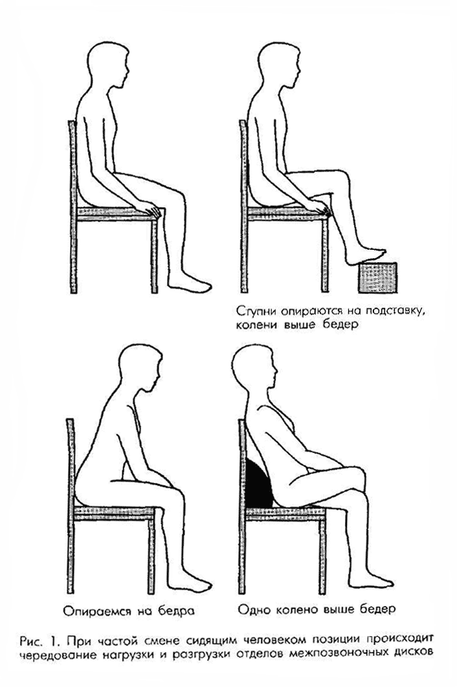
Во время сидения наклонитесь немного вперед, а затем немного назад; подвиньтесь чуть влево, а затем чуть вправо; широко расставьте ноги, а немного погодя положите ногу на ногу. Ведите себя как непоседа (рис. I).

См.также:
3. Лучше выполняйте легкие упражнения правильно, чем тяжелые, но с ошибками
Ясно, что это высказывание не вызывает возражений. Повседневная жизнь, однако, показывает, что люди не всегда придерживаются этой простой рекомендации. Если мы полистаем медицинские книги и почитаем советы на эту тему, то поначалу будем просто ошеломлены обилием специальных терминов...
5. Свобода для ног
Приходилось ли вам когда-нибудь долгое время сидеть в однообразном положении, например в кресле во время заседания или во время просмотра кинофильма? Вы мучительно осознавали, что не можете свободно вытянуть ноги или переменить их положение, а тем временем боли в спине постепенно усиливались...

6. При сидении создайте опору для поясницы
Само собой разумеется, что во время сидения поясница должна на что-то опираться. Только расслабленное положение тела при сидении надолго избавит вас от болей. Конечно, идеальным является положение лежа, при котором позвоночник испытывает минимальную нагрузку. Ближе всего к этому идеалу приближается шезлонг, в котором мы часто отдыхаем в саду. Однако в повседневной жизни, на работе или за обеденным столом это неосуществимо. Чем прямее мы сидим, тем активнее функционируют мышцы, поддерживающие и стабилизирующие наше тело.
Стулья, которые постоянно в ходу, особенно на рабочем месте, должны иметь на уровне поясничного отдела позвоночника, там, где даже во время сидения наблюдается незначи тельный прогиб, слегка выдающуюся вперед опору. Высота опоры должна свободно регулироваться, чтобы каждый мог настроить ее в зависимости от своих индивидуальных особенностей. Если это невозможно, используйте подушку для того, чтобы подложить ее в качестве опоры под поясницу. Обратите внимание на то, чтобы подушка была не слишком большой, иначе ваш позвоночник будет чрезмерно прогибаться, и вы скорее навредите себе, чем принесете пользу. Выпуклость должна быть такой, чтобы заполнять пространство, которое образуется в области поясницы, когда вы прислоняетесь спиной к спинке стула (рис. 2). Последнее очень важно, поскольку при этом на спинку стула переносится часть нагрузки.
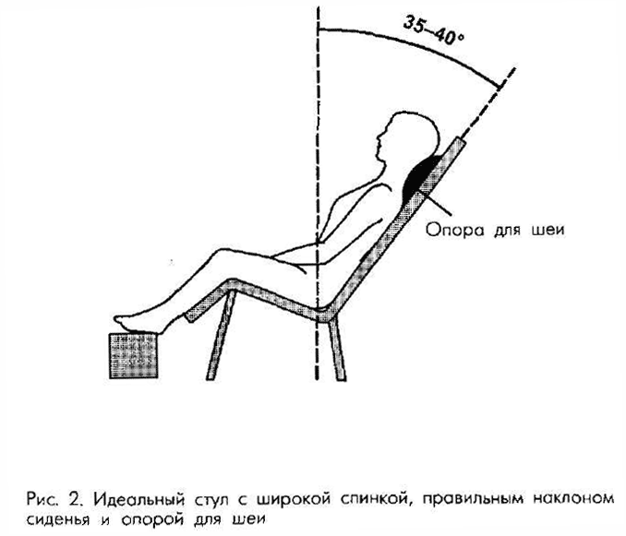

См.также:
5. Свобода для ног
Приходилось ли вам когда-нибудь долгое время сидеть в однообразном положении, например в кресле во время заседания или во время просмотра кинофильма? Вы мучительно осознавали, что не можете свободно вытянуть ноги или переменить их положение, а тем временем боли в спине постепенно усиливались...
7. Позаботьтесь о нужной высоте во время сидения
Обычно европейские стулья сделаны по единому стандарту. Они отрегулированы по среднестатистической высоте человеческой голени. Но среднестатистическая высота сиденья все же относительна. Так идеальная среднестатистическая высота сиденья для итальянца иная, чем для жителя Норвегии. Большие мебельные магазины предлагают сейчас огромный выбор стульев...

7. Позаботьтесь о нужной высоте во время сидения
Обычно европейские стулья сделаны по единому стандарту. Они отрегулированы по среднестатистической высоте человеческой голени. Но среднестатистическая высота сиденья все же относительна. Так идеальная среднестатистическая высота сиденья для итальянца иная, чем для жителя Норвегии. Большие мебельные магазины предлагают сейчас огромный выбор стульев. В них можно купить английские, норвежские, шведские, итальянские, испанские, немецкие или другие стулья. Однако колебания идеальной статистической высоты, обусловленной национальной спецификой, даже среди населения одной страны, довольно широки. Высота стула, которая является идеальной для человека ростом 170 см, будет неудобной для того, чей рост превышает 195 см. Стул в офисе, предназначенный для секретарши ростом 185 см, будет слишком высок для ее напарницы, рост которой едва достигает 165 см. Высота сиденья корректна в том случае, если бедра находятся в горизонтальном положении, а коленные суставы наклонены под углом 90-100°.
У идеального стула можно регулировать, во-первых, его высоту, а во-вторых, высоту поясничной опоры. Стул должен иметь подлокотники и вращающееся сиденье. Сиденье идеального стула для работы за письменным столом легко наклоняется вперед. Собственно говоря, идеальный стул нужно было бы снабдить еще и небольшой скамеечкой, для того чтобы ставить на нее ступни (рис. 3, а, б).
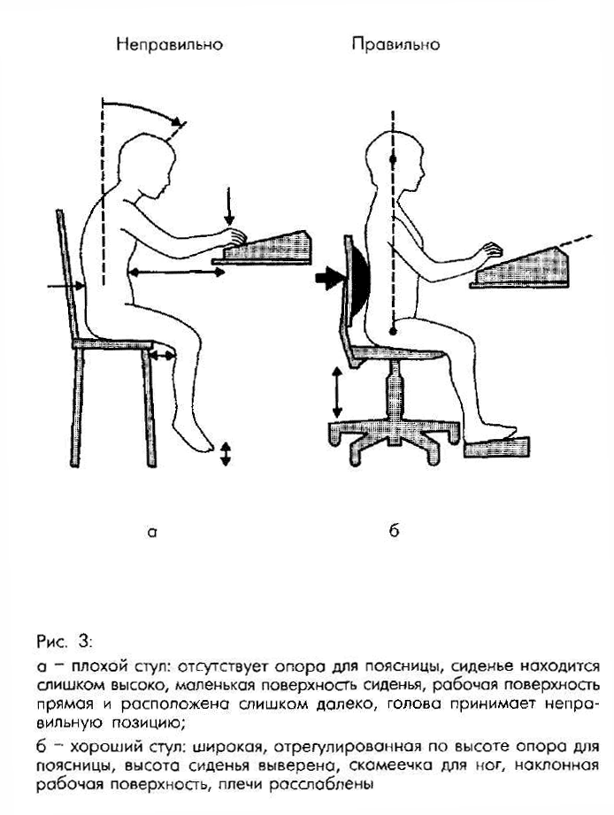

См.также:
6. При сидении создайте опору для поясницы
Само собой разумеется, что во время сидения поясница должна на что-то опираться. Только расслабленное положение тела при сидении надолго избавит вас от болей. Конечно, идеальным является положение лежа, при котором позвоночник испытывает минимальную нагрузку. Ближе всего к этому идеалу приближается шезлонг, в котором мы часто отдыхаем в саду...
8. Сидите на руках
Сидеть на руках, что это значит? Собственно говоря, речь идет о том, чтобы использовать руки во время сидения для полноценной разгрузки спины. Как это выглядит? Более половины всех предметов, предназначенных для сидения, имеют подлокотники. Эти ручки или подлокотники в основном используются для того, чтобы класть на них руки, которые пребывают в это время в расслабленном состоянии...

8. Сидите на руках
Сидеть на руках, что это значит? Собственно говоря, речь идет о том, чтобы использовать руки во время сидения для полноценной разгрузки спины. Как это выглядит?
Более половины всех предметов, предназначенных для сидения, имеют подлокотники. Эти ручки или подлокотники в основном используются для того, чтобы класть на них руки, которые пребывают в это время в расслабленном состоянии. Но они могут выполнять и принципиально иную функцию, а именно: обеспечивать питание межпозвоночных дисков и разгрузку вашей спины. Мы можем в буквальном смысле "подвесить" поясничный отдел нашего позвоночника и тем самым снять с него нагрузку. Твердо обопритесь обеими руками на левый и правый подлокотники. Если возможно, крепко обхватите оба подлокотника.
Постепенно выпрямляйте руки в локтях. Оказывайте давление на свои плечи, заставляя их подниматься вверх, и попытайтесь, сделав энергичный толчок, приподнять заднюю часть своего тела над стулом. Замрите в таком положении на несколько секунд, а затем медленно вернитесь в исходную позицию. Избегайте, мгновенно расслабившись, плюхаться на сиденье. Резкое сжатие еще в большей мере нагрузит межпозвоночные диски и сделает бесполезной предыдущую разгрузку. Повторите это упражнение 4-5 раз. Если вам предстоит провести в сидячем положении долгое время, то, по возможности, через каждые 15-20 минут устраивайте себе такие паузы.
Во время выпрямления при сидении, во время "сидения на руках" происходит следующее: давление в межпозвоночных дисках уменьшается до такой степени, что межпозвоночные диски вбирают в себя жидкость. В результате регулярного повторения возникает механизм насоса, который способствует осуществлению жидкостного обмена в межпозвоночных дисках и поступлению в них питательного материала (рис. 4).
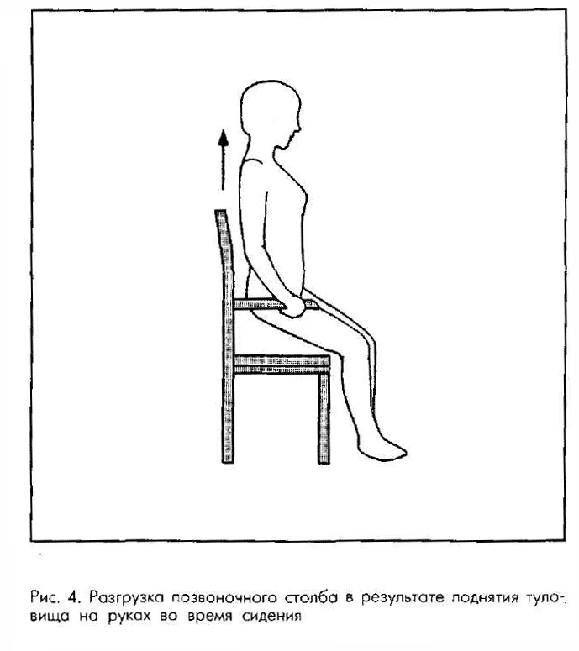

См.также:
7. Позаботьтесь о нужной высоте во время сидения
Обычно европейские стулья сделаны по единому стандарту. Они отрегулированы по среднестатистической высоте человеческой голени. Но среднестатистическая высота сиденья все же относительна. Так идеальная среднестатистическая высота сиденья для итальянца иная, чем для жителя Норвегии. Большие мебельные магазины предлагают сейчас огромный выбор стульев...
9. Не бездельничаем, сидя в кресле перед телевизором
Сидение вечером после изнурительного рабочего дня должно оказывать расслабляющее воздействие, быть удобным и приносить минимум напряжения. Нельзя никого упрекать в том, что вечером, включив телевизор, он, развалившись в кресле, по-настоящему бездельничает, приняв удобное положение и полностью забыв о спине...

9. Не бездельничаем, сидя в кресле перед телевизором
Сидение вечером после изнурительного рабочего дня должно оказывать расслабляющее воздействие, быть удобным и приносить минимум напряжения. Нельзя никого упрекать в том, что вечером, включив телевизор, он, развалившись в кресле, по-настоящему бездельничает, приняв удобное положение и полностью забыв о спине. Только когда после нескольких часов пребывания в сидячем положении перед телевизором человек наконец встает, он чувствует, что затекшую поясницу "прорезает" боль в нижней части поясничного отдела позвоночника, так часто возникающая при выпрямлении.
Кресло обычно имеет мягкую толстую спинку и не менее мягкое сиденье. Все это не обеспечивает телу должную опору. Именно удобные, мягкие, туго набитые хорошие кресла меньше всего поддерживают спину. Это приводит к провисанию позвоночника и экстремальной нагрузке мелких позвоночных суставов, связок и межпозвоночных дисков. Если пребывание в сидячем положении длится долгое время, а просмотр телевизионных программ занимает, по статистическим данным, несколько часов, на межпозвоночные диски и суставы ложится колоссальная нагрузка. Признаком этого служит боль, которую мы ощущаем при выпрямлении после долгого сидения в удобном положении.
Покиньте как-нибудь ваше кресло, в котором вы обычно сидите перед телевизором, и просмотрите последние новости лежа. Лягте на пол перед телевизором, заняв относительно него поперечное положение, или воспользуйтесь креслом для того, чтобы положить на него свои голени. В этой ступенчатой позиции вы вместо кресла, оказывавшего самое неблагоприятное воздействие на спину, получаете "предмет" домашнего интерьера, служащий для разгрузки спины. В ступенчатой позиции давление на межпозвоночные диски сокращается, что положительно воздействует на процесс их питания. Позвоночные суставы оказываются свободными от давления, а диски разгружаются. Происходит увеличение межпозвоночных пространств, в результате чего нервы получают больше места и могут "дышать свободно".

См.также:
8. Сидите на руках
Сидеть на руках, что это значит? Собственно говоря, речь идет о том, чтобы использовать руки во время сидения для полноценной разгрузки спины. Как это выглядит? Более половины всех предметов, предназначенных для сидения, имеют подлокотники. Эти ручки или подлокотники в основном используются для того, чтобы класть на них руки, которые пребывают в это время в расслабленном состоянии...
10. Избегайте наклоненных назад сидений
Сиденья, имеющие наклон назад, вызывают излишнюю релаксацию в области таза. Чрезмерное расслабление таза, в свою очередь, ведет к более или менее сильному искривлению спины. Наклоненные назад сиденья провоцируют пассивное положение тела, при котором на позвоночник, позвоночные суставы, связки и межпозвоночные диски ложится огромная нагрузка...

10. Избегайте наклоненных назад сидений
Сиденья, имеющие наклон назад, вызывают излишнюю релаксацию в области таза. Чрезмерное расслабление таза, в свою очередь, ведет к более или менее сильному искривлению спины. Наклоненные назад сиденья провоцируют пассивное положение тела, при котором на позвоночник, позвоночные суставы, связки и межпозвоночные диски ложится огромная нагрузка. Сиденье с легким наклоном вперед, напротив, обеспечивает активную посадку. В таком положении человек вынужден использовать свою мускулатуру для того, чтобы поддерживать позвоночник в прямом состоянии. Также для овладения техникой активной посадки можно рекомендовать использование так называемого клина для сиденья, который ведет к выпрямлению поясничного отдела позвоночника. Однако его не следует использовать долгое время без тренировки, так как это может опять привести к принятию человеком пассивного положения. При этом вся тяжесть вновь ложится на поясничный отдел позвоночника. Возникает излишняя нагрузка, следствием чего является боль при вставании.
Клин для сиденья можно сделать самому из твердого пенопласта. Вначале используйте его при сидении не больше часа, до тех пор, пока постепенно не привыкнете. Таким образом вы тренируете свою спинную мускулатуру - клин выполняет ту же функцию для спины, что и эспандер для рук.
Результатом регулярного разумного использования клина становится образование так называемого мышечного корсета поясничного отдела позвоночника, который как доспехи защищает вашу поясницу (рис. 5, а, б).
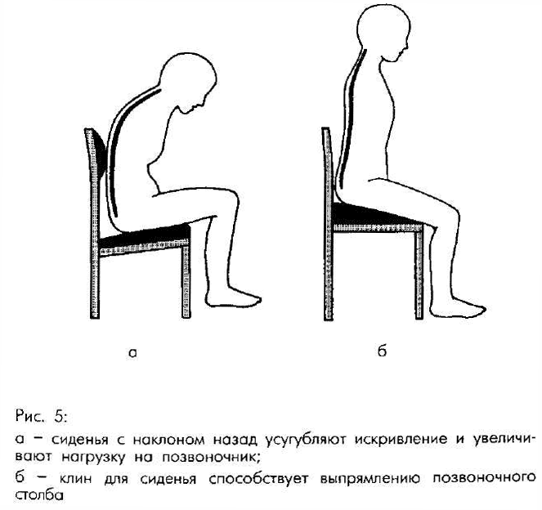

См.также:
9. Не бездельничаем, сидя в кресле перед телевизором
Сидение вечером после изнурительного рабочего дня должно оказывать расслабляющее воздействие, быть удобным и приносить минимум напряжения. Нельзя никого упрекать в том, что вечером, включив телевизор, он, развалившись в кресле, по-настоящему бездельничает, приняв удобное положение и полностью забыв о спине...
11. Относитесь с повышенным вниманием к водительскому креслу автомобиля
В автомобиле мы не можем, как в домашних условиях, менять положение своего тела во время сидения. Здесь возможности для активного выпрямления, постоянной смены позиций, непоседливого поведения отсутствуют. Внимание водителя полностью занято наблюдением за дорогой. Одновременно педали и руль существенно ограничивают двигательное пространство шофера...

11. Относитесь с повышенным вниманием к водительскому креслу автомобиля
В автомобиле мы не можем, как в домашних условиях, менять положение своего тела во время сидения. Здесь возможности для активного выпрямления, постоянной смены позиций, непоседливого поведения отсутствуют. Внимание водителя полностью занято наблюдением за дорогой. Одновременно педали и руль существенно ограничивают двигательное пространство шофера.
И все же отсюда мы также можем извлечь для себя определенную пользу: наши колени обычно находятся выше центральной точки тазобедренных суставов. Эта благоприятная позиция, которая достигается относительно низким расположением водительского кресла, ведет к уплощению впадин поясничного отдела позвоночника. Однако при слишком сильном расслаблении это может вызвать искривление позвоночника. Поэтому сиденье в автомобиле необходимо также снабдить подушкой. Лучше всего иметь под рукой регулируемую опору для поясничного отдела позвоночника. Эту опору, которая представляет собой небольшую подушечку, можно прикрепить к креслу с помощью липучек или резинок. В некоторых случаях достаточно подложить под поясницу обыкновенную плоскую подушку.
Само водительское кресло должно быть наклонено назад под углом 15-20°. Наклонное расположение спины помогает установлению равновесия высоты колен относительно таза. Одновременно выпрямляется поясничный отдел, и давление, испытываемое позвоночными суставами, переносится на спинку кресла. Чем сильнее наклонено кресло, тем слабее нагрузка на поясничный отдел. Однако при наклоне в 30° водитель вынужден сильно вытягивать вперед руки и напрягать шейный отдел позвоночника, что чревато болями в области шеи и плеч. Наряду с этим сильно наклоненное назад сиденье может стать причиной повреждений и несчастных случаев при возникновении критических ситуаций на дороге.
Труднее всего достичь полноценного положения бедер. Поскольку глубина и мягкость сиденья имеют четкие стандарты, здесь трудно изменить что-либо даже с помощью вспомогательных средств.
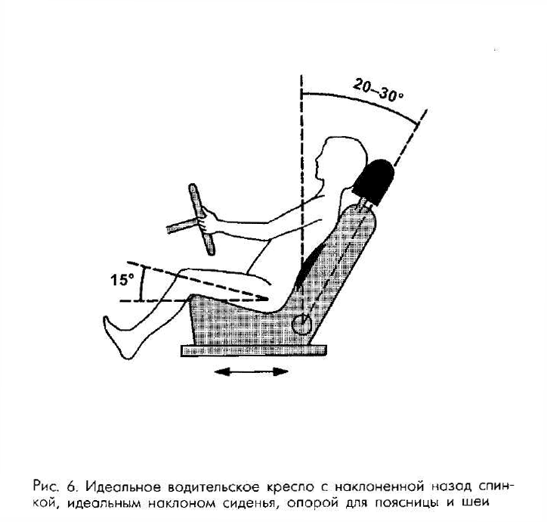

См.также:
10. Избегайте наклоненных назад сидений
Сиденья, имеющие наклон назад, вызывают излишнюю релаксацию в области таза. Чрезмерное расслабление таза, в свою очередь, ведет к более или менее сильному искривлению спины. Наклоненные назад сиденья провоцируют пассивное положение тела, при котором на позвоночник, позвоночные суставы, связки и межпозвоночные диски ложится огромная нагрузка...
12. Избегайте кожаных подошв
Как можно давать такие советы, скажете вы, когда на протяжении многих лет туфли с кожаными подошвами считались признаком качества обуви. Почему мы должны вдруг отказаться от кожаных подошв? Здесь имеются в виду не только кожаные, но все жесткие и тонкие подошвы. Обычный человек делает в день три с половиной - четыре с половиной тысячи шагов...

12. Избегайте кожаных подошв
Как можно давать такие советы, скажете вы, когда на протяжении многих лет туфли с кожаными подошвами считались признаком качества обуви. Почему мы должны вдруг отказаться от кожаных подошв?
Здесь имеются в виду не только кожаные, но все жесткие и тонкие подошвы. Обычный человек делает в день три с половиной - четыре с половиной тысячи шагов. Каждый шаг начинается с перенесения центра тяжести нашего тела вперед. Сначала мы становимся на пятку. При этом наше тело испытывает более или менее сильный толчок, который сотрясает наши бедра, колени и поясничный отдел позвоночника. Эти толчки различной силы повторяются в среднем три с половиной - четыре с половиной тысячи раз в день.
Степень и сила этих ударов обусловлена различными факторами. Во-первых, весом нашего тела: чем больше мы весим, тем сильнее импульс, исходящий из пятки. Затем - молодцеватой, так называемой военной, походкой и широкими шагами во время ходьбы. Мягкая, пружинистая походка, при которой человек делает небольшие шаги и перекатывает ступню с пятки на носок, является самой благоприятной.
Усовершенствование обуви с помощью приделывания к ней так называемых буферных каблуков, различных ортопедических приспособлений и специальных устройств, которые подобно желатину смягчают силу толчка, может быть рекомендовано в медицинском порядке при возникновении сильных болевых симптомов.
При покупке обуви следите за тем, чтобы каблук был как можно более мягким. Идеальными здесь являются спортивные туфли. В них для абсорбции энергии при прыжках подошва делается особенно мягкой. Подошвы из микропористой резины или мягкие подошвы с воздушным наполнением оказывают такой же эффект. При этом сила импульса, возникающего при ходьбе, уменьшается на 40-65% (рис. 7, а, б).
Это означает, что три с половиной - четыре с половиной тысячи толчков и ударов, от которых страдают наши колени, суставы бедер и позвоночник, смягчаются в два раза с помощью простого ношения обуви с мягкими подошвами. Гениальная защита позвоночника простыми средствами!
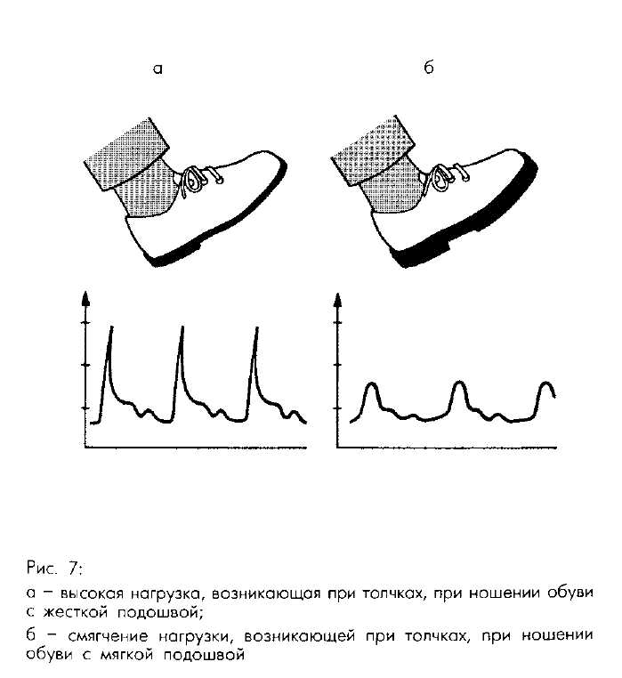

См.также:
11. Относитесь с повышенным вниманием к водительскому креслу автомобиля
В автомобиле мы не можем, как в домашних условиях, менять положение своего тела во время сидения. Здесь возможности для активного выпрямления, постоянной смены позиций, непоседливого поведения отсутствуют. Внимание водителя полностью занято наблюдением за дорогой. Одновременно педали и руль существенно ограничивают двигательное пространство шофера...
13. Не стойте на прямых ногах
Наверняка вы не раз уже замечали, что поясница после долгого стояния по стойке смирно начинает давать о себе знать. Расслабленная осанка часто помогает избежать неприятных ощущений в пояснице. Стоя на прямых ногах, то есть с выпрямленными или даже выгнутыми назад коленными суставами, мы автоматически напрягаем поясницу...

13. Не стойте на прямых ногах
Наверняка вы не раз уже замечали, что поясница после долгого стояния по стойке смирно начинает давать о себе знать. Расслабленная осанка часто помогает избежать неприятных ощущений в пояснице.
Стоя на прямых ногах, то есть с выпрямленными или даже выгнутыми назад коленными суставами, мы автоматически напрягаем поясницу. Если же колени чувствуют относительную свободу, то есть коленные суставы слегка согнуты, поясничный отдел позвоночника выпрямляется и напряжение исчезает.
Лучше всего о том, как стоять, знает бармен. Вероятно, вам не раз бросалось в глаза, что практически в каждом баре на высоте примерно 10-15 см находится так называемый приступок. Этот приступок служит для того, чтобы посетители могли попеременно сгибать то левый, то правый коленные суставы, тем самым сохраняя поясницу в прямом положении. Боли в пояснице, возникающие при долгом стоянии, даже не появляются. Можно задать вопрос, почему такое простое и дешевое приспособление, как приступок, имеется только в баре, а в других местах, где людям приходится долго стоять, отсутствует. Используйте любую возможность, чтобы во время долгого стояния поднимать одну ступню, пусть даже на поперечную планку стула или фонарный цоколь. Старайтесь всегда держать одно колено слегка согнутым. Избегайте выгибания коленных суставов. Только таким образом вы сможете избавиться от болей в пояснице на ближайшей вечеринке, где, возможно, придется долго стоять.

См.также:
12. Избегайте кожаных подошв
Как можно давать такие советы, скажете вы, когда на протяжении многих лет туфли с кожаными подошвами считались признаком качества обуви. Почему мы должны вдруг отказаться от кожаных подошв? Здесь имеются в виду не только кожаные, но все жесткие и тонкие подошвы. Обычный человек делает в день три с половиной - четыре с половиной тысячи шагов...
14. Альтернатива сидячему образу жизни: попробуйте использовать для сидения мяч
О том, как правильно надо сидеть, написано столько книг, что из них можно составить целую библиотеку. Работники в сфере страхования от несчастных случаев, врачи, ответственные за безопасность труда, изготовители стульев и другие специалисты разработали множество брошюр и вводных руководств, в которых даны необходимые сведения о мебели, предназначенной для сидения и не наносящей вреда спине...

14. Альтернатива сидячему образу жизни: попробуйте использовать для сидения мяч
О том, как правильно надо сидеть, написано столько книг, что из них можно составить целую библиотеку. Работники в сфере страхования от несчастных случаев, врачи, ответственные за безопасность труда, изготовители стульев и другие специалисты разработали множество брошюр и вводных руководств, в которых даны необходимые сведения о мебели, предназначенной для сидения и не наносящей вреда спине.
Давая этот совет, мы буквально выпадаем из общих рамок. Однако при этом опасность упасть с сиденья отсутствует. Сядьте как-нибудь на мяч (рис. 8).
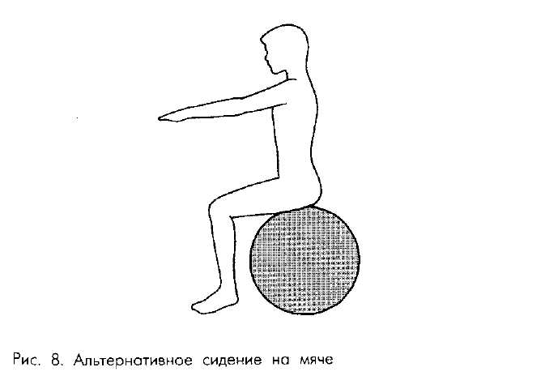
Мячи диаметром между 55 и 75 см., в зависимости от массы тела, можно купить в соответствующих магазинах. Вы удивитесь, почувствовав, как приятно и уверенно вы сидите на нем. Мяч имеет массу преимуществ: он предоставляет вам возможность сидеть динамично, т. е. постоянно меняя положение тела. Вы стабилизируете свое положение с помощью ног, которые также тренируются, при этом таз постоянно находится в легком движении. Верхняя часть тела активно поддерживается мышцами в прямом состоянии. Сидение на мяче обеспечивает тренировку и спинным мышцам.
Мяч не является генеральной альтернативой традиционному стулу, поскольку важно также, чтобы мышцы могли отдохнуть, опершись на спинку. Однако он является своего рода игровой заменой.
Попробуйте вначале посидеть на мяче около телевизора. В том случае, если вам удастся просмотреть последние новости, сидя на мяче, это значит, что вы с честью выдержали первый тест. Ведь для того чтобы долгое время спокойно сидеть на мяче, нужна крепкая мускулатура. Однако вы еще только тренируетесь, и если вы заботитесь о прямой осанке, то скоро обнаружите, что все дольше можете удерживать равновесие.
Если вы станете настоящим "фанатом мяча", можете попробовать выполнить на мяче некоторые гимнастические упражнения (рис. 9).
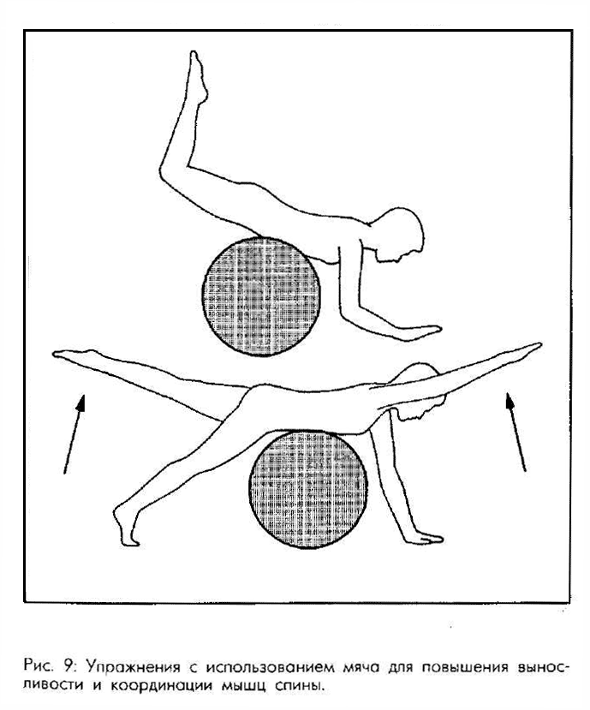

См.также:
13. Не стойте на прямых ногах
Наверняка вы не раз уже замечали, что поясница после долгого стояния по стойке смирно начинает давать о себе знать. Расслабленная осанка часто помогает избежать неприятных ощущений в пояснице. Стоя на прямых ногах, то есть с выпрямленными или даже выгнутыми назад коленными суставами, мы автоматически напрягаем поясницу...
15. Позаботьтесь о правильной конструкции мебели
Все равно, находитесь ли вы за письменным столом на работе, за рулем в автомобиле или удобно устроились в домашнем кресле, сидячее положение стало для нашей цивилизации основным и типичным положением тела...

15. Позаботьтесь о правильной конструкции мебели
Все равно, находитесь ли вы за письменным столом на работе, за рулем в автомобиле или удобно устроились в домашнем кресле, сидячее положение стало для нашей цивилизации основным и типичным положением тела. Поскольку мы не можем совсем избежать этого весьма неблагоприятного для нашего позвоночника положения тела, очень важно наряду с динамичным поведением при сидении следовать также другим нормам правильного поведения и обращать особое внимание на функциональность мебели, предназначенной для сидения.
Мебели, которая отвечает всем потребностям и жизненным ситуациям, возникающим в нашей повседневной жизни, не существует. В зависимости от цели употребления хорошая мебель для сидения должна удовлетворять различным требованиям. Для функциональности какого-либо стула решающим является уже то, что он может быть использован для разных целей. Ниже мы представим три типа стула, которые, при учете динамичного поведения во время сидения и двигательных пауз, соответствуют требованиям правильного положения тела при сидении, что приносит спине некоторое облегчение.

Рабочий стул
Сидя на рабочем стуле можно писать, читать или заниматься какими-либо другими делами. Принципиальным вопросом здесь является высота сиденья. Передний край стула
должен находиться на высоте голени от подколенной ямки до подошвы.
Необходимо, чтобы поверхность сиденья была по меньшей мере горизонтальной и без блюдообразных углублений. Лучше, чтобы сиденье могло наклоняться или было наклонено вперед примерно на 15°, передний край стула закруглен для устранения давления на бедра, а глубина поверхности сиденья отрегулирована так, чтобы при максимальном сжатии между подколенной ямкой (или соответственно голенью) и передним краем стула было достаточное расстояние в два-три пальца.
Спинка стула имеет анатомическую форму, отрегулирована по высоте и поддерживает позвоночник на уровне верхнего края таза. Она может принимать как вертикальное, так и горизонтальное положение. Стул покоится на звездообразной опоре с пятью лучами (если возможно на роликах). Стержень стула должен вращаться на 360°.

Бытовой стул
Бытовой стул мы используем, занимаясь нашими повседневными делами, кушая, читая, мастеря что-нибудь и т. д. По своим параметрам стул подбирается в зависимости от размеров тела (см. рабочий стул) и высоты стола. Детям необходимо пользоваться подставкой для ног. Сиденье отвечает тем же требованиям, что и рабочий стул. Спинка должна заканчиваться на уровне лопаток. Она начинается с наружной выпуклости: это обеспечивает удобное положение тела во время сидения. Чтобы удобно было вставать, ножки должны хорошо скользить, смотря по обстоятельствам, вперед или назад.

Кресло для отдыха
В кресле для отдыха можно, удобно устроившись, читать, беседовать, слушать музыку и смотреть телевизор, Поверхность сиденья с хорошей набивкой слегка (максимум на 15°) наклонена назад и не позволяет сидящему в кресле человеку скользить. Глубина сиденья оставляет свободное пространство между коленной ямкой и краем кресла. Высота сиденья должна быть примерно 38-42 см.
Спинка кресла начинается с наружной выпуклости. Эта часть спинки ни в коем случае не должна быть вогнутой. Она заканчивается примерно на уровне лопаток и поддерживает физиологический изгиб поясничного отдела позвоночника. Необходимо, чтобы между спинкой и поверхностью сиденья было свободное пространство для ягодиц. Это позволяет сесть глубже, и тем самым создать прочную опору для таза. Спинка должна иметь возможность наклоняться назад минимум на 130°, причем наклон спинки и поверхности сиденья должен происходить одновременно.
Верхняя часть, на которую опирается голова, и опора для шеи, благодаря своей выпуклой форме поддерживающая естественный изгиб шейного отдела позвоночника (не оказывая при этом давления на голову и не наклоняя ее вперед), а также опора для ступней или голеней, которая закрепляется на кресле, дополняют кресло для отдыха.

См.также:
14. Альтернатива сидячему образу жизни: попробуйте использовать для сидения мяч
О том, как правильно надо сидеть, написано столько книг, что из них можно составить целую библиотеку. Работники в сфере страхования от несчастных случаев, врачи, ответственные за безопасность труда, изготовители стульев и другие специалисты разработали множество брошюр и вводных руководств, в которых даны необходимые сведения о мебели, предназначенной для сидения и не наносящей вреда спине...
16. "Держись"
Думали ли вы когда-нибудь, что призыв "Держись!" касается не только нашей душевной стабильности, но в большей степени также и нашего тела? Умение правильно держаться имеет большое значение, и вопрос на самом деле звучит так: "когда моя манера держаться верна?" Ваше внутреннее состояние отражается в вашем внешнем облике и наоборот...

16. "Держись"
Думали ли вы когда-нибудь, что призыв "Держись!" касается не только нашей душевной стабильности, но в большей степени также и нашего тела? Умение правильно держаться имеет большое значение, и вопрос на самом деле звучит так: "когда моя манера держаться верна?" Ваше внутреннее состояние отражается в вашем внешнем облике и наоборот. Если вы устали, ваша внутренняя стабильность также бывает утрачена и вы чувствуете себя в подвешенном состоянии. Если же вы испытываете страх, - втягиваете голову, а если в вас просыпается чувство гордости, вы как-то особенно выпрямляетесь и т. д. и т. п
Осанку характеризует широкий спектр от расслабленной и непринужденной, "обвислой" до жесткой. В различное время осанка имеет также различное значение.
Где же находится золотая середина, как определить осанку, с которой вы сможете жить? Какая мышечная сила необходима для перенесения вами нагрузок? Конечно, это не так просто, и нельзя прямо сейчас раз и навсегда определить то, что вам нужно. Возможно, вы недостаточно сильны. Тогда тренируйте свою мускулатуру! В большей степени этот совет касается спинных мышц, которые, преодолевая давление, поддерживают нас в прямом состоянии. Брюшная мускулатура также поддерживает нас и не дает нам прогибаться.
Держитесь, сохраняйте свою осанку сознательно! Взгляните в зеркало, посмотрите на других людей! Исследуйте свою, основанную на эмоциях точку зрения. Вы будете держаться лучше, если будете считать, что это вам подходит! А теперь два совета, каким образом, прилагая минимум усилий, вы сможете сознательно сохранять свою осанку и держаться прямо.
Мысленно наметьте на передней стороне вашего тела две точки, например пупок и точку приблизительно в середине грудины. Дотроньтесь до этих точек. Теперь представьте себе, что между этими точками закреплена резинка, которая, однако, ослаблена. Сделайте усилие и натяните эту резинку, стараясь удержать ее в напряженном состоянии. Для этого вы должны поднять грудь, иначе у вас ничего не получится. Вам не нужно делать каких-то чрезмерных усилий, но, последовав моему совету, вы заметите, что ваша осанка изменилась и стала немного более прямой и напряженной.
Эти две точки вы можете разместить и на задней стороне вашего корпуса, например, в центре копчика и на затылке, в том месте, где заканчивается позвоночник и начинаются волосы.
Ваши действия при этом могут быть такими же, как в приведенном выше примере с двумя другими точками. Только на спине вам не надо натягивать резинку. Она уже натянута так, что притягивает две точки друг к другу. С помощью такого легкого напряжения вы сможете контролировать и сохранять свою осанку: когда вы идете, стоите, сидите или наклоняетесь назад. Сделайте это своей привычкой.

См.также:
15. Позаботьтесь о правильной конструкции мебели
Все равно, находитесь ли вы за письменным столом на работе, за рулем в автомобиле или удобно устроились в домашнем кресле, сидячее положение стало для нашей цивилизации основным и типичным положением тела...
17. Создайте широкую основу
Пирамида стоит гораздо тверже колонны. Понять, почему это происходит, очень просто. Представим себе, что пирамида и колонна держатся за счет собственной мускулатуры. Сколько усилий должна приложить колонна, чтобы не упасть, к примеру, во время бури. Пирамида же непоколебима за счет имеющегося у нее широкого основания. Вы можете расширить свое основание, как стоя, так и сидя...

17. Создайте широкую основу
Пирамида стоит гораздо тверже колонны. Понять, почему это происходит, очень просто. Представим себе, что пирамида и колонна держатся за счет собственной мускулатуры. Сколько усилий должна приложить колонна, чтобы не упасть, к примеру, во время бури. Пирамида же непоколебима за счет имеющегося у нее широкого основания.
Вы можете расширить свое основание, как стоя, так и сидя. Вы можете широко расставить ноги и расположить между ними ящик из-под пива или сумку с покупками. Вы можете сделать шаг, чтобы немного сдвинуть себя назад или вперед и замереть в этой позиции. Это означает, что с помощью особого расположения ног вы создаете прочное основание и уже над этим основанием передвигаете верхнюю часть вашего тела.
Такая же возможность имеется и при сидении. Таз должен располагаться на широкой поверхности с небольшим наклоном. Можно воспользоваться клинообразной подушкой, для того чтобы таз находился немного выше коленей. Это облегчит ваши усилия по сохранению тела в прямом состоянии. Широкая поверхность позволяет бедрам располагаться на ней полностью до коленных ямок. При этом они несколько разведены, так что ступни стоят не вплотную, а на отдалении друг от друга. Чтобы на таз не давила вся тяжесть тела, вы должны распределить вес тела также и на ноги, как вторую и третью точки опоры. Для этого необходимо сначала почувствовать седалищные бугры. Сядьте на жесткий стул, и вы заметите, что сидите не только на какой-то твердой мышце, но и на двух костях. Это и есть седалищные бугры. Вы можете целенаправленно сесть на них и опереться на точки, находящиеся как спереди, так и сзади от них. Если вы сядете на седалищные бугры или на точки, расположенные спереди от них, то заметите, что ваши ноги также вынуждены принять на себя часть веса. Теперь не только задняя часть вашего тела несет на себя весь груз: он распределяется на три точки. Если при этом вы еще положите руки или предплечья на колени или сядете лицом к спинке стула и обопретесь на нее, вы превратитесь в пирамиду с широким основанием.

См.также:
16. "Держись"
Думали ли вы когда-нибудь, что призыв "Держись!" касается не только нашей душевной стабильности, но в большей степени также и нашего тела? Умение правильно держаться имеет большое значение, и вопрос на самом деле звучит так: "когда моя манера держаться верна?" Ваше внутреннее состояние отражается в вашем внешнем облике и наоборот...
18. Избегайте бесполезного долгого стояния
Все чаще нам приходиться долго стоять, будь это в очереди перед кассой в супермаркете, во время ожидания приема в каком-либо учреждении или поезда на вокзале. Рассмотрим степень нагрузки на межпозвоночные диски в зависимости от положения тела. В прямом лежачем положении с вытянутыми ногами нагрузка на нижние межпозвоночные диски составляет приблизительно 50 кгс на квадратный дециметр...

18. Избегайте бесполезного долгого стояния
Все чаще нам приходиться долго стоять, будь это в очереди перед кассой в супермаркете, во время ожидания приема в каком-либо учреждении или поезда на вокзале. Рассмотрим степень нагрузки на межпозвоночные диски в зависимости от положения тела. В прямом лежачем положении с вытянутыми ногами нагрузка на нижние межпозвоночные диски составляет приблизительно 50 кгс на квадратный дециметр. Это очень много. 50 кгс соответствуют давлению, создаваемому мешком с цементом. При ступенчатом положении тела, то есть когда колени и бедра находятся под прямым углом, эта нагрузка сокращается до 25 кгс на квадратный дециметр, т. е. в два раза.
Когда мы стоим, нагрузка резко увеличивается. Давление на межпозвоночные диски увеличивается до 100 кгс на квадратный дециметр. Это нагрузка, которую мы никогда раньше не осознавали. Теперь можно легко понять, что однообразное стояние ведет к длительной нагрузке на межпозвоночные диски, равной 100 кгс на квадратный дециметр. На один квадратный дециметр в области нижних межпозвоночных дисков давит груз, соответствующий двум полным мешкам с цементом. Понятно, что при этом жидкость вытесняется из межпозвоночных дисков и полноценный жидкостный обмен в тканях межпозвоночных дисков становится невозможным. Любое устранение этого давления на межпозвоночные диски можно сравнить с глотком воды в пустыне. Отказались бы вы от воды в пустыне? Думаю, что нет. Тем не менее вы отказываете в этом глотке воды своему позвоночнику, испытывающему жажду.
Когда в следующий раз вы будете вынуждены долго стоять, вспомните об этом примере. На короткое время прислонитесь к стене, сделайте несколько шагов, поменяйте положение тела; сидите, ходите, стойте, подчиняясь определенному ритму. Тем самым вы устраните давление на межпозвоночные диски и обеспечите их необходимым питательным материалом.
Если вы когда-нибудь забудете про то, о чем здесь было сказано, и после долгого стояния ощутите боль в пояснице, подумайте о том, что ваш позвоночник испытывает давление в 100 кгс. на один квадратный дециметр (рис. 10).
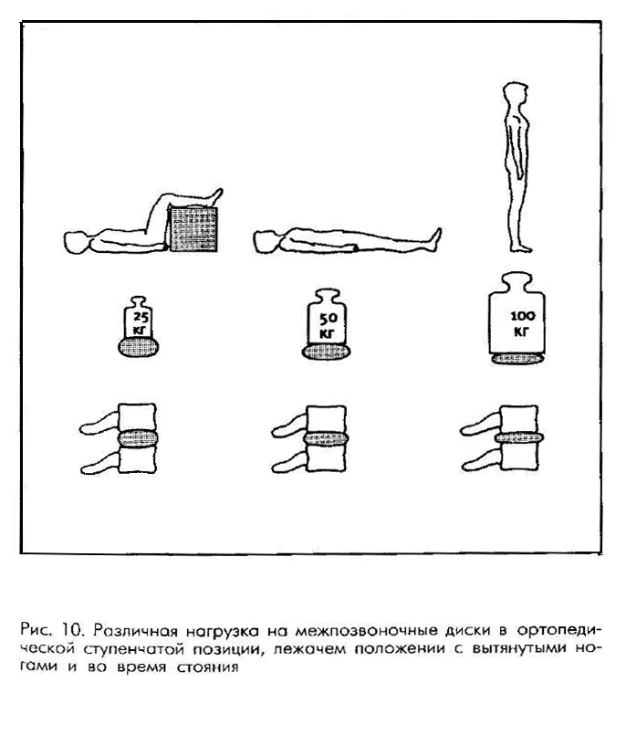

См.также:
17. Создайте широкую основу
Пирамида стоит гораздо тверже колонны. Понять, почему это происходит, очень просто. Представим себе, что пирамида и колонна держатся за счет собственной мускулатуры. Сколько усилий должна приложить колонна, чтобы не упасть, к примеру, во время бури. Пирамида же непоколебима за счет имеющегося у нее широкого основания. Вы можете расширить свое основание, как стоя, так и сидя...
19. Не ходите на высоких каблуках
Этот совет адресован преимущественно женщинам. В зависимости от веяний моды высота дамских каблуков колеблется от 1 до 15 см. При высоте каблуков в 15 см женщина передвигается как балерина на цыпочках. Но то, что достигается в ходе долгих тренировок, - повышенная подвижность суставов - у большинства людей отсутствует...

19. Не ходите на высоких каблуках
Этот совет адресован преимущественно женщинам. В зависимости от веяний моды высота дамских каблуков колеблется от 1 до 15 см. При высоте каблуков в 15 см женщина передвигается как балерина на цыпочках. Но то, что достигается в ходе долгих тренировок, - повышенная подвижность суставов - у большинства людей отсутствует. Долгая ходьба на цыпочках чревата неприятными сопутствующими явлениями: увеличению прогиба позвоночника.
Тот, кого мучают сильные боли в спине, непроизвольно избегает носить высокие каблуки. Возможно, кто-нибудь уже сознательно ощутил, что высокие каблуки усиливают боли в спине. Можно с уверенностью сказать, что они отказались от высоких каблуков и стали носить обувь на плоской подошве. Наряду с повышенными требованиями, которые мода предъявляет к суставам ног и надколеннику, высокие каблуки требуют повышенной работы и от мышц. Поскольку в большинстве своем мы не привыкли к этому, то в обуви с высокими каблуками верхняя часть нашего тела прогибается, а поясница испытывает перегрузку. Мода на туфли с высокими каблуками представляет собой не что иное, как яд для нашего позвоночника. Негативные эффекты, возникающие при ношении высоких каблуков, отсутствуют, если у нас на ногах ботинки с плоской подошвой, поскольку ступня в этом случае перпендикулярна голени.
Другой побочный эффект, возникающий при ношении обуви с высокими каблуками, состоит в сильном сокращении трехглавой мышцы голени, вследствие отсутствия необходимой растяжки. Отсутствие растяжки мышц оборачивается такими серьезными мышечными проблемами, как судороги трехглавой мышцы голени и растяжение мышц вплоть до их разрыва (рис. 11, а, б)
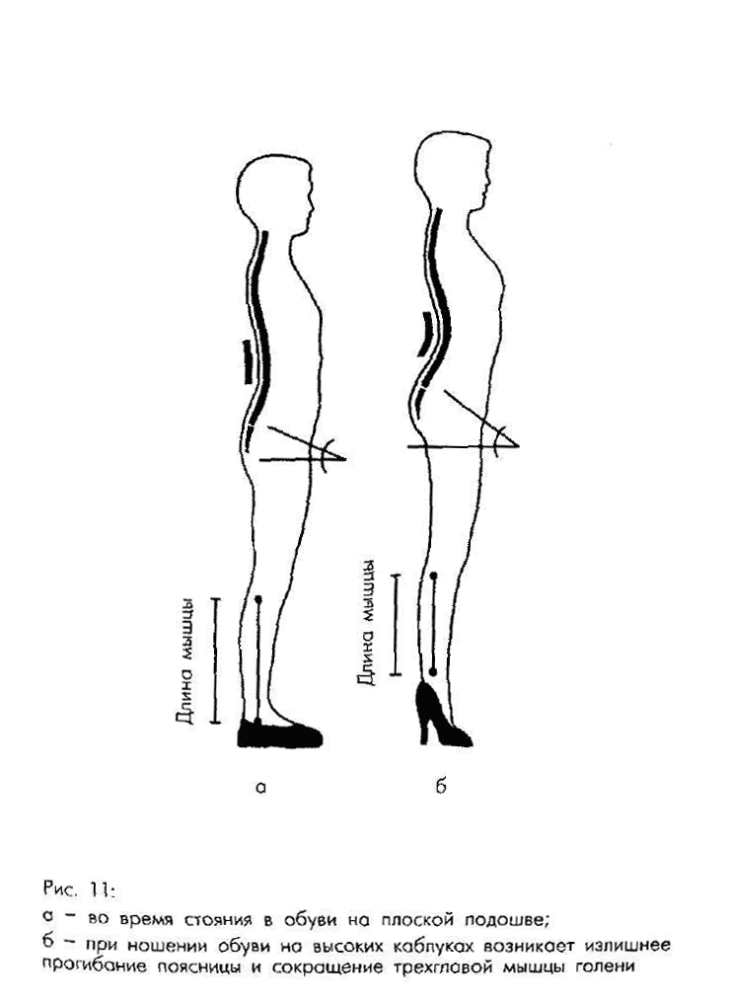

См.также:
18. Избегайте бесполезного долгого стояния
Все чаще нам приходиться долго стоять, будь это в очереди перед кассой в супермаркете, во время ожидания приема в каком-либо учреждении или поезда на вокзале. Рассмотрим степень нагрузки на межпозвоночные диски в зависимости от положения тела. В прямом лежачем положении с вытянутыми ногами нагрузка на нижние межпозвоночные диски составляет приблизительно 50 кгс на квадратный дециметр...
20. Утренняя чистка зубов может повредить вашей пояснице
Что же, я должен теперь не чистить зубы только потому, что наношу тем самым вред своей пояснице, спросите вы? Разумеется, вам не придется выбирать между безупречными белыми зубами и пролапсом межпозвоночных дисков! Однако обычная процедура чистки зубов осуществляется почти всеми людьми одинаково неправильным образом. Как правило, мы стоим перед раковиной, наклонив над ней верхнюю часть тела...

20. Утренняя чистка зубов может повредить вашей пояснице
Что же, я должен теперь не чистить зубы только потому, что наношу тем самым вред своей пояснице, спросите вы? Разумеется, вам не придется выбирать между безупречными белыми зубами и пролапсом межпозвоночных дисков! Однако обычная процедура чистки зубов осуществляется почти всеми людьми одинаково неправильным образом. Как правило, мы стоим перед раковиной, наклонив над ней верхнюю часть тела.
Давайте наконец осознаем, какая нагрузка ложится на поясничный отдел позвоночника в таком положении. Когда мы лежим, то нагрузка на последние межпозвоночные диски составляет 50 кгс на квадратный дециметр. Когда же утром мы встаем с постели, нагрузка на межпозвоночные диски увеличивается до 100 кгс на квадратный дециметр. Стоит же нам наклониться вперед на 20°, что как раз соответствует наклону туловища во время чистки зубов, на несчастные межпозвоночные диски начинает оказываться давление в 150 кгс на квадратный дециметр. Если у вас появится возможность, спросите у какого-нибудь штангиста, что такое вес в 150 кгс. Вы не можете даже представить себе, что значит выдерживать такую нагрузку на один квадратный дециметр. В особенности, когда по утрам способность мышц к напряжению ослаблена вследствие того, что они недостаточно разогреты, а кровообращение еще замедлено.
Две простые позиции тотчас же уменьшат степень этой колоссальной нагрузки: если вы "правша", то положите левую руку на край раковины. Крепко обопритесь на нее. Это почти на 30% разгрузит межпозвоночные диски. Другая возможность не наклонять туловище вперед заключается в том, чтобы во время чистки зубов сознательно сохранять верхнюю часть тела в прямом положении. Лучше всего это удается сделать сидя на корточках, когда основную работу по поддержанию тела в прямом положении осуществляют мышцы бедер, которые в большей мере, чем спинные мышцы способны переносить нагрузки. Только для того, чтобы прополоскать рот, наклонитесь немного над раковиной. С помощью этих простых мер вы уменьшите тот урон, который по утрам наносите вашим межпозвоночным дискам.

См.также:
19. Не ходите на высоких каблуках
Этот совет адресован преимущественно женщинам. В зависимости от веяний моды высота дамских каблуков колеблется от 1 до 15 см. При высоте каблуков в 15 см женщина передвигается как балерина на цыпочках. Но то, что достигается в ходе долгих тренировок, - повышенная подвижность суставов - у большинства людей отсутствует...
21. Пылесос хорошая вещь, но только с длинной всасывающей пыль трубой
Что общего имеет пылесос со спиной, может спросить человек, никогда не державший в руках это изобретение, придуманное для облегчения труда домохозяек? Люди же, у которых наведение чистоты с помощью пылесоса занимает много времени, очень часто наблюдали, как эта машина, придуманная как благословение для любителей чистоты, превращается в проклятие для поясницы...

21. Пылесос хорошая вещь, но только с длинной всасывающей пыль трубой
Что общего имеет пылесос со спиной, может спросить человек, никогда не державший в руках это изобретение, придуманное для облегчения труда домохозяек? Люди же, у которых наведение чистоты с помощью пылесоса занимает много времени, очень часто наблюдали, как эта машина, придуманная как благословение для любителей чистоты, превращается в проклятие для поясницы. Глубоко сидящая, тянущая боль в поясничном отделе позвоночника часто становится расплатой за чистоту. Человек заканчивает уборку, выпрямляет поясницу и чувствует, что он как будто ломается пополам.
Это происходит оттого, что большинство всасывающих труб слишком короткие. Уборка выполняется в основном в полусогнутом состоянии и, как следствие, приводит к ощутимому усилению нагрузки в поясничном отделе позвоночника. Поскольку человек во время уборки, находясь в полусогнутом состоянии, производит движения вперед и назад, он как бы постоянно таскает на себе тяжести, наклонив верхнюю часть туловища. Это требует от наших межпозвоночных дисков прямо-таки олимпийской выносливости. Если человек, орудуя всасывающей трубой, прилагает при этом усилие в 10 кгс, держа тело в согнутом состоянии, нагрузка на межпозвоночные диски увеличивается до 200 кгс. Через некоторое время межпозвоночные диски просто начинают "кричать". Наступает боль, особенно, если человек резко выходит из сохраняемого длительное время наклоненного положения. Такую проблему можно очень легко решить. Нужно просто приделать к пылесосу длинную всасывающую трубу, и можно работать, не наклоняя корпуса. Вы увидите тогда, что труба, удлиненная на 15-20 см, устранит ставшую уже привычной боль в спине. Купите в магазине в дополнение к пылесосу еще короткий удлинитель для трубы. Этот простой и дешевый предмет станет благословением для вашей поясницы.

См.также:
20. Утренняя чистка зубов может повредить вашей пояснице
Что же, я должен теперь не чистить зубы только потому, что наношу тем самым вред своей пояснице, спросите вы? Разумеется, вам не придется выбирать между безупречными белыми зубами и пролапсом межпозвоночных дисков! Однако обычная процедура чистки зубов осуществляется почти всеми людьми одинаково неправильным образом. Как правило, мы стоим перед раковиной, наклонив над ней верхнюю часть тела...
22. Избегайте повреждений, которые может нанести спине глажение белья
Какая хозяйка или какой хозяин не знает: вещи выглажены, а спина согнута и болит. Чтобы в будущем такого больше не повторялось, постарайтесь усвоить предлагаемые ниже советы. Подготовка Чтобы даже во время глажения сохранять спину в прямом положении, важно учесть правильную высоту самой гладильной доски. Если она установлена слишком низко, спина излишне наклоняется вперед...

22. Избегайте повреждений, которые может нанести спине глажение белья
Какая хозяйка или какой хозяин не знает: вещи выглажены, а спина согнута и болит. Чтобы в будущем такого больше не повторялось, постарайтесь усвоить предлагаемые ниже советы.

Подготовка
Чтобы даже во время глажения сохранять спину в прямом положении, важно учесть правильную высоту самой гладильной доски. Если она установлена слишком низко, спина излишне наклоняется вперед. Если же она, наоборот, расположена слишком высоко, может наступить перенапряжение в области плеч и шеи. Рабочая поверхность должна находиться примерно на уровне паха. Чтобы проверить правильно ли установлена высота доски, поставьте утюг горизонтально и крепко возьмите его в руки как при глажении. Теперь проконтролируйте, можете ли вы, сохраняя корпус в прямом положении, расслабить плечи.

Глажение
Обращайте внимание на то, чтобы во время глажения стоять близко к гладильной доске. При глажении больших вещей не наклоняйте тело вперед и не отклоняйте в сторону, но твердо стойте на ногах. Переносите вес с одной ноги на другую или делайте шаг в сторону.

Мелочи, которые облегчают глажение
- Поставьте корзину с неглажеными вещами не на пол, а на стул, чтобы сэкономить тем самым лишние и бесполезные наклоны.
- Чтобы при долгом глажении избежать такого положения, когда вы как будто "висите на ногах", то есть выгибаете колени назад, а таз выдвигаете вперед, можно поставить одну ступню на скамеечку или опереться одним коленом на стул (рис. 12, а, 6).
- Если у вас есть возможность поставить гладильную доску напротив стены, в процессе глажения вы сможете прислониться спиной к стене.
- Само собой разумеется, что можно гладить и сидя. Но и в этом положении вы должны сохранять прямую осанку. .
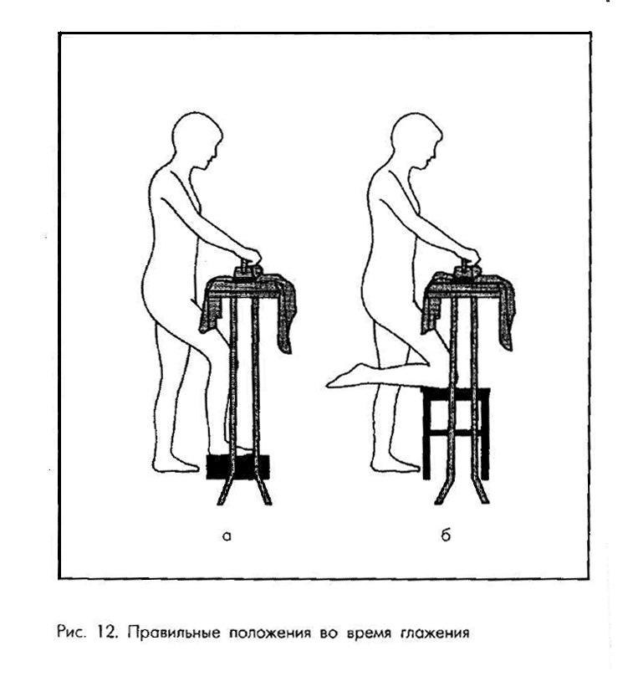

См.также:
21. Пылесос хорошая вещь, но только с длинной всасывающей пыль трубой
Что общего имеет пылесос со спиной, может спросить человек, никогда не державший в руках это изобретение, придуманное для облегчения труда домохозяек? Люди же, у которых наведение чистоты с помощью пылесоса занимает много времени, очень часто наблюдали, как эта машина, придуманная как благословение для любителей чистоты, превращается в проклятие для поясницы...
23. Наслаждаемся "волнами"
Расслабление очень важно, чтобы преодолеть и побороть боли в спине, поскольку постоянно напряженные мышцы являются одной из главных причин неприятных ощущений. Этот совет должен помочь вам расслабляться и тем самым получать новую энергию. Для этого нужно сознательно с помощью дыхания чередовать напряжение и расслабление. Это упражнение мы называем "волной" (рис...

23. Наслаждаемся "волнами"
Расслабление очень важно, чтобы преодолеть и побороть боли в спине, поскольку постоянно напряженные мышцы являются одной из главных причин неприятных ощущений.
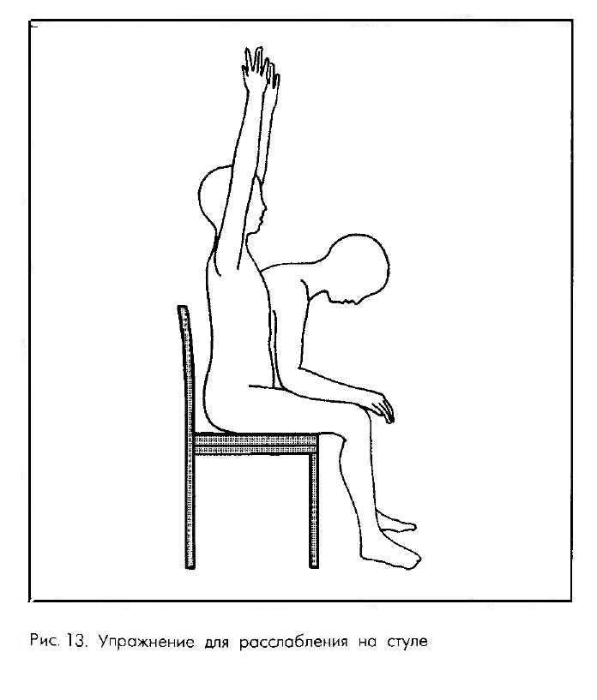
Этот совет должен помочь вам расслабляться и тем самым получать новую энергию. Для этого нужно сознательно с помощью дыхания чередовать напряжение и расслабление. Это упражнение мы называем "волной" (рис. 13):
- Сядьте удобно на передний край стула. Медленно выпрямите верхнюю часть туловища - вытянитесь - и сделайте глубокий вдох.
- Позвольте воздуху медленно выйти наружу - медленно выдохните - и вновь возвратитесь в исходное положение. Почувствуйте тяжесть собственного веса - спина при этом округляется.
- При выпрямлении и вдохе ощутите, как тазовая часть выдвигается вперед - спина становится прямой. Дыхание, совершаемое одновременно с медленными нежными движениями, приводит тело и душу в приятное, расслабленное и свободное состояние.
- Повторите это упражнение 5-6 раз.
Движения таза мобилизуют нижнюю область спины (поясничный отдел позвоночника) и снимают напряжение, которое возникает в процессе одностороннего положения тела.

См.также:
22. Избегайте повреждений, которые может нанести спине глажение белья
Какая хозяйка или какой хозяин не знает: вещи выглажены, а спина согнута и болит. Чтобы в будущем такого больше не повторялось, постарайтесь усвоить предлагаемые ниже советы. Подготовка Чтобы даже во время глажения сохранять спину в прямом положении, важно учесть правильную высоту самой гладильной доски. Если она установлена слишком низко, спина излишне наклоняется вперед...
24. Не позволяйте себе висеть
Точнее будет сказать: не позволяйте висеть своим плечам. Висящие плечи, конечно, не самое худшее, что есть на свете, но им практически всегда сопутствует сгорбленная спина...

24. Не позволяйте себе висеть
Точнее будет сказать: не позволяйте висеть своим плечам. Висящие плечи, конечно, не самое худшее, что есть на свете, но им практически всегда сопутствует сгорбленная спина.
Когда спина находится в сгорбленном состоянии, передние края межпозвоночных дисков подвергаются более сильной нагрузке, чем обычно; дополнительная поддержка, оказываемая позвоночными суставами, в данном случае отсутствует, поскольку спереди у позвоночника нет позвоночных суставов. Местом наивысшей нагрузки оказывается грудной отдел позвоночника. Поэтому понятно, что при сгорбленной спине именно в грудном отделе возникают неприятные ощущения: ощущения в виде стягивающей словно обруч боли, которая отражается в грудной клетке и в некоторых случаях даже напоминает сердечные приступы. Часто боль бывает колюще-режущей и зависит от дыхания.
Прислушайтесь к трем советам:
- Не наклоняйте голову вперед, но держите ее прямо.
- Слегка отведите плечи назад и не позволяйте им висеть.
- Втяните живот внутрь.
Если внимать этим советам, сгорбленная спина выпрямится сама собой. Здесь примечательно то, что не минутное положение тела в согнутом состоянии наносит вред спине, а длительное пребывание в этом состоянии.

См.также:
23. Наслаждаемся "волнами"
Расслабление очень важно, чтобы преодолеть и побороть боли в спине, поскольку постоянно напряженные мышцы являются одной из главных причин неприятных ощущений. Этот совет должен помочь вам расслабляться и тем самым получать новую энергию. Для этого нужно сознательно с помощью дыхания чередовать напряжение и расслабление. Это упражнение мы называем "волной" (рис...
25. Когда обуваетесь, обопритесь на стену
Многие люди в течение одного дня много раз меняют обувь, расшнуровывают и зашнуровывают ее. Для того чтобы дотянуться до туфель, мы, как правило, не сгибаем бедро и не поднимаем ступню, но, напротив, ступня остается на полу, а человек наклоняет корпус вниз. Предостережение: чем дальше вы наклоняетесь вперед, тем дальше удаляется центр тяжести вашего тела от позвоночника...

25. Когда обуваетесь, обопритесь на стену
Многие люди в течение одного дня много раз меняют обувь, расшнуровывают и зашнуровывают ее. Для того чтобы дотянуться до туфель, мы, как правило, не сгибаем бедро и не поднимаем ступню, но, напротив, ступня остается на полу, а человек наклоняет корпус вниз.
Предостережение: чем дальше вы наклоняетесь вперед, тем дальше удаляется центр тяжести вашего тела от позвоночника. Чем дальше удаляется центр тяжести вашего тела, тем большей силой должна обладать ваша мускулатура, чтобы вы не опрокинулись, и тем выше оказывается давление на межпозвоночные диски. Простые механические законы применимы и к позвоночнику. Это можно проиллюстрировать на примере строительного крана: тяжелые грузы, которые кран без проблем может поднять задней частью своей "руки", не могут быть подняты передней частью. Это привело бы к перегрузке крана. Поэтому обопритесь на стену и поднимите ногу для того, чтобы надеть ботинок, т. е. сначала зафиксируйте в определенном положении спину и тем самым разгрузите ее. В качестве альтернативы можно просто сесть на корточки. В этом случае центр тяжести также смещается в центр тела и таким образом разрушительное воздействие устраняется.

См.также:
24. Не позволяйте себе висеть
Точнее будет сказать: не позволяйте висеть своим плечам. Висящие плечи, конечно, не самое худшее, что есть на свете, но им практически всегда сопутствует сгорбленная спина...
26. Не вставайте с кровати рывком
Народная мудрость гласит, что утром "сон еще остается в костях". На некоторое время он задерживается и в спине. С утра ваша мускулатура еще не готова к перенесению нагрузок, кровообращение запрограммировано на ночное спокойствие и ограничено. Межпозвоночные диски также в основном еще не вышли из ночной фазы спокойствия. Не будите свою спину молниеносным рывком...

26. Не вставайте с кровати рывком
Народная мудрость гласит, что утром "сон еще остается в костях". На некоторое время он задерживается и в спине. С утра ваша мускулатура еще не готова к перенесению нагрузок, кровообращение запрограммировано на ночное спокойствие и ограничено. Межпозвоночные диски также в основном еще не вышли из ночной фазы спокойствия. Не будите свою спину молниеносным рывком. Вставайте мягко, медленно и внимательно.
Резкий подъем ведет к взрывному повышению нагрузки на поясничный отдел позвоночника. Если вы к тому же при этом перекручиваете верхнюю часть тела относительно нижней, как это часто случается, ваш позвоночник испытывает такие ощущения, как будто в него ввинчивают штопор.
Не подвергайте свой позвоночник этой утренней пытке, иначе он перестанет с вами дружить. Медленно и нежно потянитесь, вытянитесь, сделайте растяжку и, не спеша и осознанно, боком встаньте с постели. Пожелайте своему позвоночнику утренней фазы взлета и разогрева.

См.также:
25. Когда обуваетесь, обопритесь на стену
Многие люди в течение одного дня много раз меняют обувь, расшнуровывают и зашнуровывают ее. Для того чтобы дотянуться до туфель, мы, как правило, не сгибаем бедро и не поднимаем ступню, но, напротив, ступня остается на полу, а человек наклоняет корпус вниз. Предостережение: чем дальше вы наклоняетесь вперед, тем дальше удаляется центр тяжести вашего тела от позвоночника...
27. Не спите на животе
Если вы спите на спине, подложите подушку под коленные суставы. Во время ночного сна тело должно восстанавливать свои силы и отдыхать. Ваша спина после дневных нагрузок добросовестно заслужила это. Отдых означает прежде всего разгрузку: по возможности минимальное давление на позвоночник, на позвоночные суставы и межпозвоночные диски

27. Не спите на животе
Если вы спите на спине, подложите подушку под коленные суставы. Во время ночного сна тело должно восстанавливать свои силы и отдыхать. Ваша спина после дневных нагрузок добросовестно заслужила это. Отдых означает прежде всего разгрузку: по возможности минимальное давление на позвоночник, на позвоночные суставы и межпозвоночные диски.
В ходе научных исследований было установлено, что позвоночник испытывает наименьшую нагрузку, когда тело человека принимает ступенчатое положение. Наивысшее давление наблюдается тогда, когда человек, полностью вытянувшись, лежит в постели.
Испытайте это как-нибудь сами: лягте, полностью вытянувшись, на твердой поверхности. Вероятно, вам удастся подложить под спину в районе поясницы руку. Теперь снова лягте на твердую поверхность и подтяните ступни поближе к телу. Поднимите ноги, согнув колени под прямым углом. Теперь попытка подложить что-либо под поясницу не увенчается успехом. Прогиб исчезает.
Из этого упражнения, уничтожающего прогиб, вы можете также и ночью извлечь для себя определенную пользу. Слегка согните ноги в коленях, в том случае если вы спите на спине. Конечно, вы не сможете провести всю ночь в таком активном состоянии, но это должно происходить пассивно. Нужно просто подложить под колени подушку.
Прогиб в области поясницы неизбежен в том случае, если вы спите на животе. Поэтому, с точки зрения вашего позвоночника, положение на животе во время сна является пыткой.

См.также:
26. Не вставайте с кровати рывком
Народная мудрость гласит, что утром "сон еще остается в костях". На некоторое время он задерживается и в спине. С утра ваша мускулатура еще не готова к перенесению нагрузок, кровообращение запрограммировано на ночное спокойствие и ограничено. Межпозвоночные диски также в основном еще не вышли из ночной фазы спокойствия. Не будите свою спину молниеносным рывком...
28. Станьте лентяем и скатитесь с постели на пол
Скатываясь с постели, вы не должны просто плюхаться на пол. Нет, лежа на боку, вы должны спустить ноги с кровати и только затем медленно выпрямиться. Обопритесь на свои руки и оторвите верхнюю часть тела от кровати. Перенесите нагрузку на мышцы рук. Ночью межпозвоночные диски испытывают существенно меньшую нагрузку, нежели днем. Они всасывают в себя жидкость, и их объем увеличивается...

28. Станьте лентяем и скатитесь с постели на пол
Скатываясь с постели, вы не должны просто плюхаться на пол. Нет, лежа на боку, вы должны спустить ноги с кровати и только затем медленно выпрямиться. Обопритесь на свои руки и оторвите верхнюю часть тела от кровати. Перенесите нагрузку на мышцы рук.
Ночью межпозвоночные диски испытывают существенно меньшую нагрузку, нежели днем. Они всасывают в себя жидкость, и их объем увеличивается. Вследствие этого увеличения объема межпозвоночные диски утром становятся на несколько миллиметров больше, чем вечером, поскольку дневные нагрузки вытесняют жидкость из межпозвоночных дисков. Увеличение содержимого межпозвоночных дисков снова ведет к изменению механических усилий в вашей спине. При утреннем подъеме снова начинается постепенное вытеснение жидкости из межпозвоночных дисков. Ночная фаза сменяется дневной
Позаботьтесь о том, чтобы эта утренняя смена фаз протекала не внезапно, а постепенно. Дайте своей спине время для того, чтобы привыкнуть к смене ночного ритма дневным. Поэтому скатитесь с постели - сначала опустите ноги, а потом выпрямитесь, опираясь на руки (рис. 14, а, б).
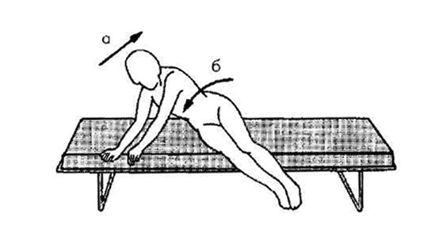
Рис. 14. Щадящий спину подъем с постели: сначала поворачиваемся на бок (а), а затем выпрямляемся с помощью рук (6)

См.также:
27. Не спите на животе
Если вы спите на спине, подложите подушку под коленные суставы. Во время ночного сна тело должно восстанавливать свои силы и отдыхать. Ваша спина после дневных нагрузок добросовестно заслужила это. Отдых означает прежде всего разгрузку: по возможности минимальное давление на позвоночник, на позвоночные суставы и межпозвоночные диски...
29. Новости - с сегодняшнего дня только в ступенчатом положении
Что общего у спины с ежедневными новостями? Здесь речь идет не о государственных и частных радиостанциях, о новостях и развлекательной информации. Это касается того, что человек в определенное время дает своему позвоночнику возможность расслабиться. Для этого каждый вечер телевизор предлагает свои услуги: ведь большинство людей регулярно смотрят новости

29. Новости - с сегодняшнего дня только в ступенчатом положении
Что общего у спины с ежедневными новостями? Здесь речь идет не о государственных и частных радиостанциях, о новостях и развлекательной информации. Это касается того, что человек в определенное время дает своему позвоночнику возможность расслабиться. Для этого каждый вечер телевизор предлагает свои услуги: ведь большинство людей регулярно смотрят новости. Когда начнется программа новостей, "скатитесь" со своего кресла на пол, а на кресло положите ступни. Приблизительно 15 минут достаточно для того, чтобы позвоночник получил нужное время для отдыха. Внутреннее давление на межпозвоночные диски в таком ступенчатом положении минимально. Бедерные и коленные суставы, наклоненные под углом в 90°, уменьшают давление на межпозвоночные диски: (которое в то время, когда мы стоим, составляет 100 кгс на квадратный дециметр) до 25 кгс, т. е. на четверть от того, что приходится выносить нижним позвонкам во время стояния.
Таким образом:
- Твердо установленное время.
- Продолжительность примерно 15 минут.
- В ступенчатом положении. Как только начинаются новости, сразу же скатывайтесь с кресла на пол и кладите ступни на кресло.

См.также:
28. Станьте лентяем и скатитесь с постели на пол
Скатываясь с постели, вы не должны просто плюхаться на пол. Нет, лежа на боку, вы должны спустить ноги с кровати и только затем медленно выпрямиться. Обопритесь на свои руки и оторвите верхнюю часть тела от кровати. Перенесите нагрузку на мышцы рук. Ночью межпозвоночные диски испытывают существенно меньшую нагрузку, нежели днем. Они всасывают в себя жидкость, и их объем увеличивается...
30. Во время сна превращайтесь в эмбриона
Конечно, вы не должны ночью изменять свой облик, как делают герои многих известных нам фильмов, но ваша поза во время сна должна быть похожа на ту, в которой эмбрион пребывает в утробе матери. Девять месяцев в материнском чреве эмбрион находится в положении, благоприятном для спины...

30. Во время сна превращайтесь в эмбриона
Конечно, вы не должны ночью изменять свой облик, как делают герои многих известных нам фильмов, но ваша поза во время сна должна быть похожа на ту, в которой эмбрион пребывает в утробе матери. Девять месяцев в материнском чреве эмбрион находится в положении, благоприятном для спины.
Вероятно, природа не только по причине нехватки места, но и в целях бережного отношения к чувствительному телу выбрала для эмбриона позицию как единственно возможную, чтобы в течение девяти месяцев ребенок мог полноценно развиваться. Согните во время сна бедерные и коленные суставы, вытяните руки вперед и слегка наклоните голову. Если вы испытываете неприятные ощущения от того, что одно колено давит на другое, положите между коленями подушку или, если в комнате жарко, плед.
В этой так называемой "позе эмбриона" прогиб поясницы полностью исчезает, в то время как естественные изгибы грудного и шейного отделов позвоночника сохраняются. Прогиб поясницы, доставляющий нам днем столько мучений, ночью в этом положении последовательно устраняется (рис. 15).
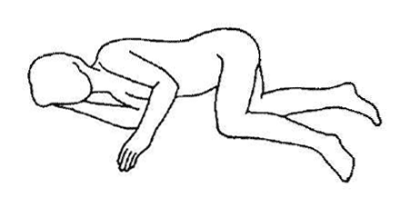
Рис. "Поза эмбриона" во время сна

См.также:
29. Новости - с сегодняшнего дня только в ступенчатом положении
Что общего у спины с ежедневными новостями? Здесь речь идет не о государственных и частных радиостанциях, о новостях и развлекательной информации. Это касается того, что человек в определенное время дает своему позвоночнику возможность расслабиться. Для этого каждый вечер телевизор предлагает свои услуги: ведь большинство людей регулярно смотрят новости...

